4. งานจราจร
เดือน มีนาคม 2568
ช่วงวันที่…1 ถึง 31 มี.ค. 68 เจ้าหน้าที่ตำรวจจราจรได้มีการอำนวยความสะดวกด้านการจราจร และดูแลความปลอดภัยให้กับประชาชนผู้ใช้รถใช้ถนน หน้าสถานศึกษาและจุดบริการต่าง ๆ จำนวน……44…...ครั้ง
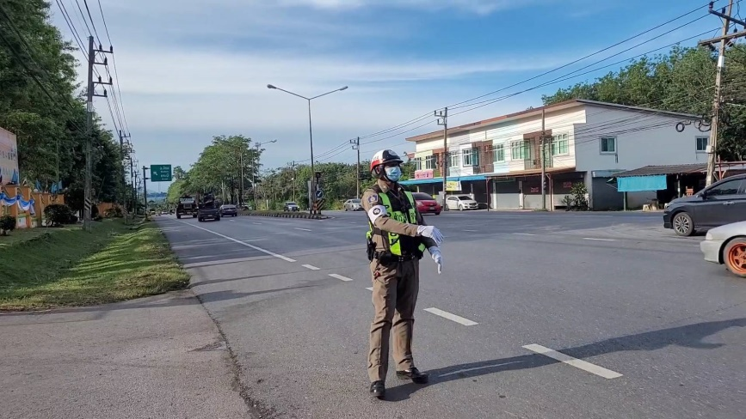
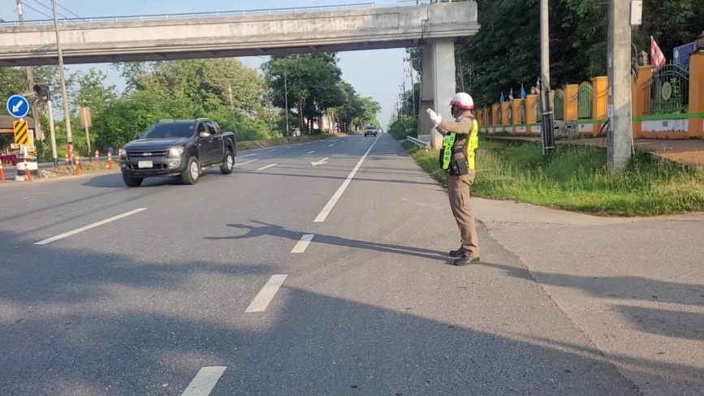

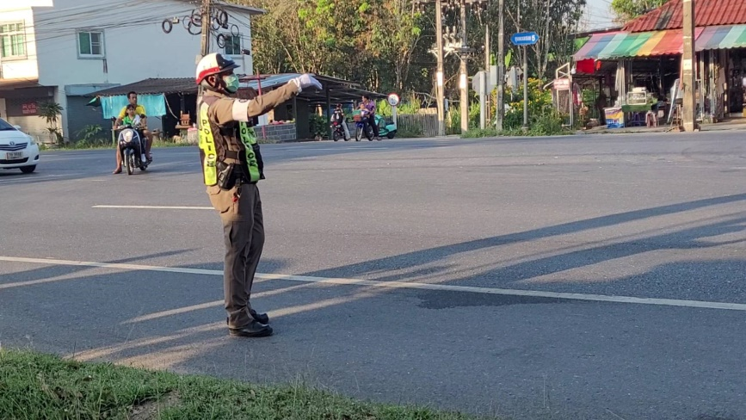
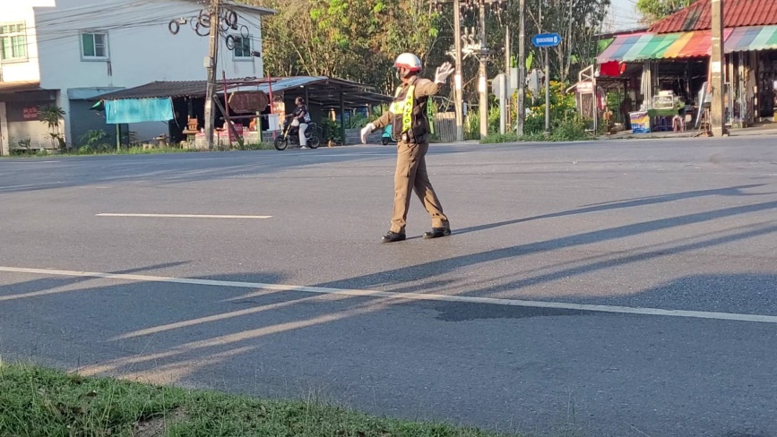

เดือน มีนาคม 2568 - ต่อ –
เมื่อวันที่ 1 มี.ค. 68 เวลา 08.00 – 17.00 น. พ.ต.อ.ปิยวัฒน์ บัวขาว ผกก.สภ.ขุนทะเล, พ.ต.ท.เวทิศ ปานชาตรี รอง ผกก.สส.สภ.ขุนทะเล (หน.งานจราจร) พ.ต.ท.วิมลชัย อินทร์ทอง สวป.สภ.ขุนทะเล พ.ต.ต.สันติ อ่อนพร้อม สวป.(ชส.)สภ.ขุนทะเล พร้อมด้วยเจ้าหน้าที่ตำรวจวิทยากร, อส.ตร.สภ.ขุนทะเล และ จนท.รปภ.มหาวิทยาลัยราชภัฏสุราษฎร์ธานี ดำเนินโครงการพัฒนาศักยภาพบุคลากร อบรมทักษะยุทธวิธีป้องกันตัว และการอำนวยความสะดวกการจราจร ของเจ้าหน้าที่รักษาความปลอดภัยของมหาวิทยาลัยราชภัฏสุราษฎร์ธานี และ อส.ตร.สภ.ขุนทะเล ภาคบรรยาย ณ ห้องเฟื่องฟ้า ชั้น 4 อาคารสำนักงานอธิการบดีฯ ภาคปฏิบัติ ณ ลานกิจกรรมรัตนพรหม มหาวิทยาลัยราชภัฏฯ ต.ขุนทะเล อ.เมือง จ.สุราษฎร์ธานี
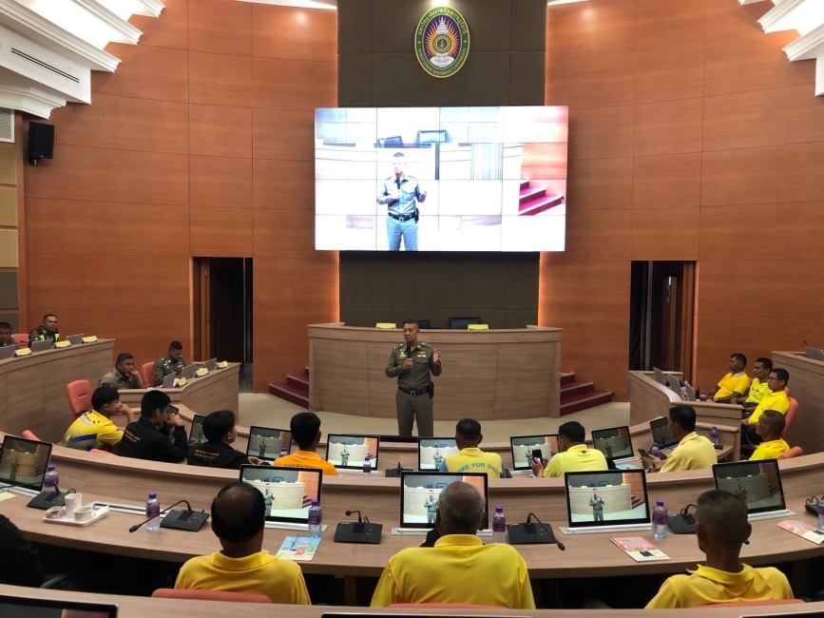
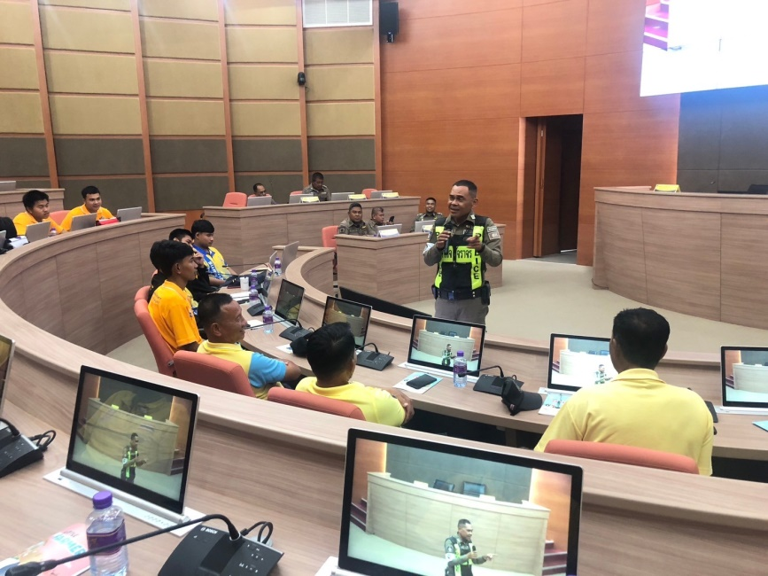
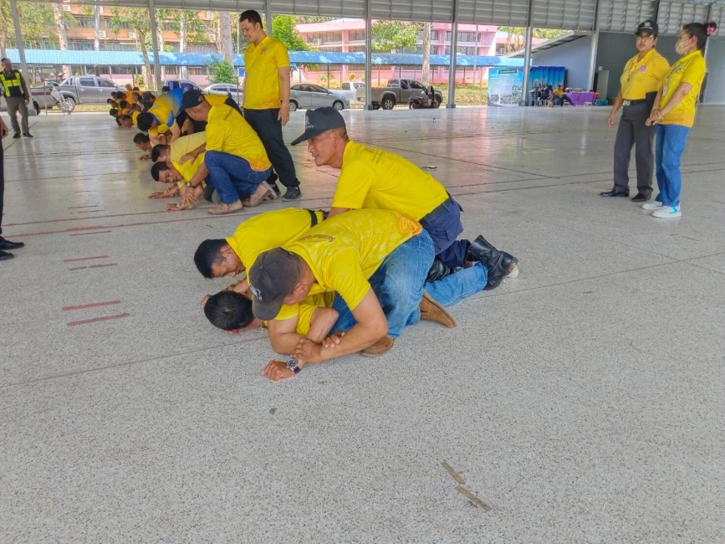
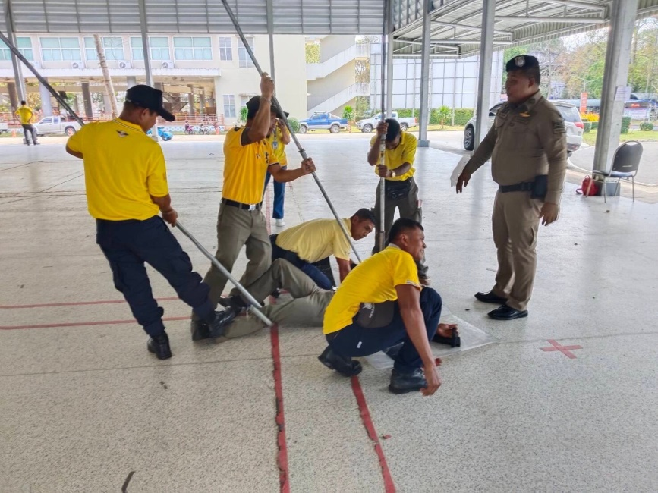
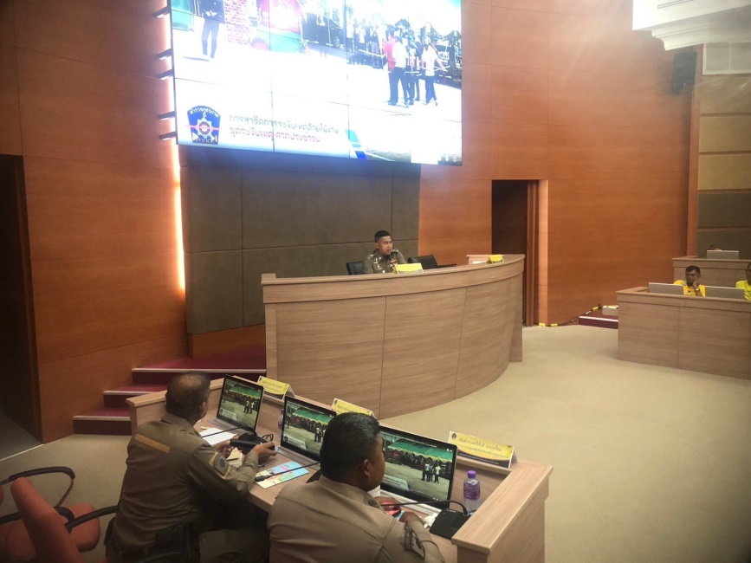
การต่อสู้ด้วยอุปกรณ์ การล็อคด้วยไม้ง่าม
การต่อสู้ด้วยมือเปล่า การล็อคแขน

เดือน มีนาคม 2568 - ต่อ –

เมื่อวันที่ 3 มี.ค. 68 เวลา 10.00 – 11.30 น. ภายใต้อำนวยการของ พ.ต.อ.ปิยวัฒน์ บัวขาว ผกก.สภ.ขุนทะเล สั่งการให้ พ.ต.ท.สันติ อ่อนพร้อม สวป.(ชส.)สภ.ขุนทะเล พร้อมด้วย สายตรวจจราจร สายตรวจรถยนต์ รวม 6 นาย ตั้งจุดตรวจ กวดขันวินัยจราจร บริเวณหน้าศูนย์จราจร ซอยพิเศษ ต.ขุนทะเล อ.เมือง จ.สุราษฎร์ธานี ผลการปฏิบัติ จับกุม -ไม่มีใบอนุญาตขับขี่ 12 ราย -ไม่สวมหมวกนิรภัย 21 ราย รวมทั้งหมด 33 ราย
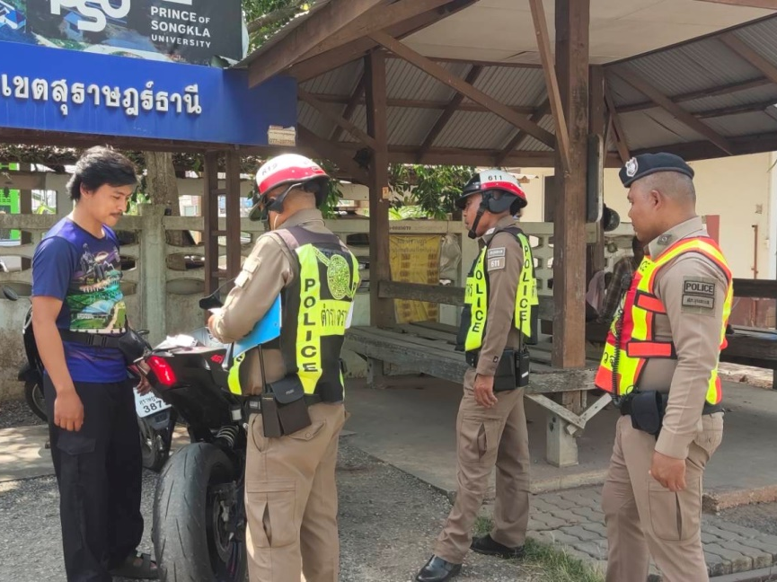
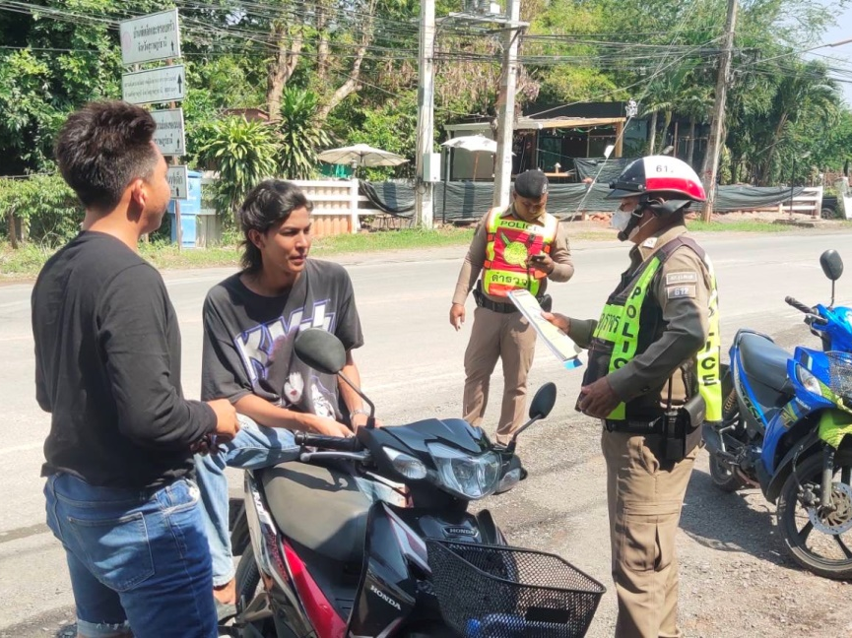
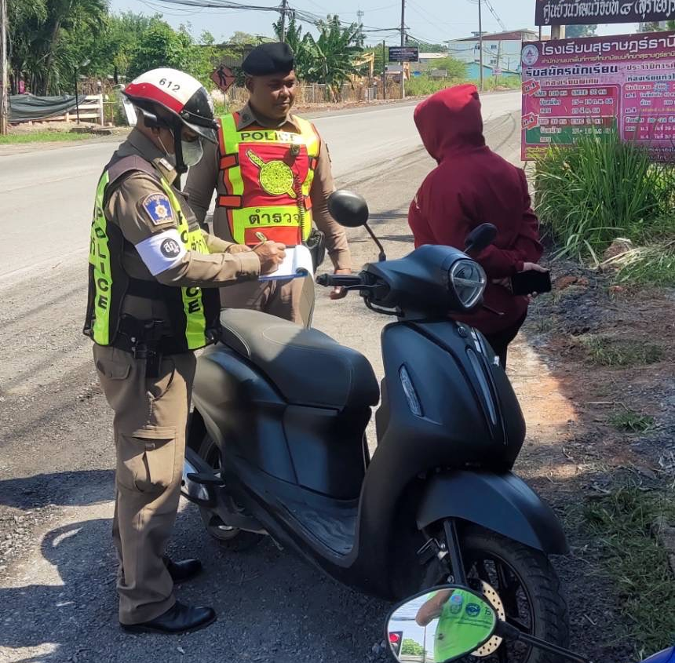
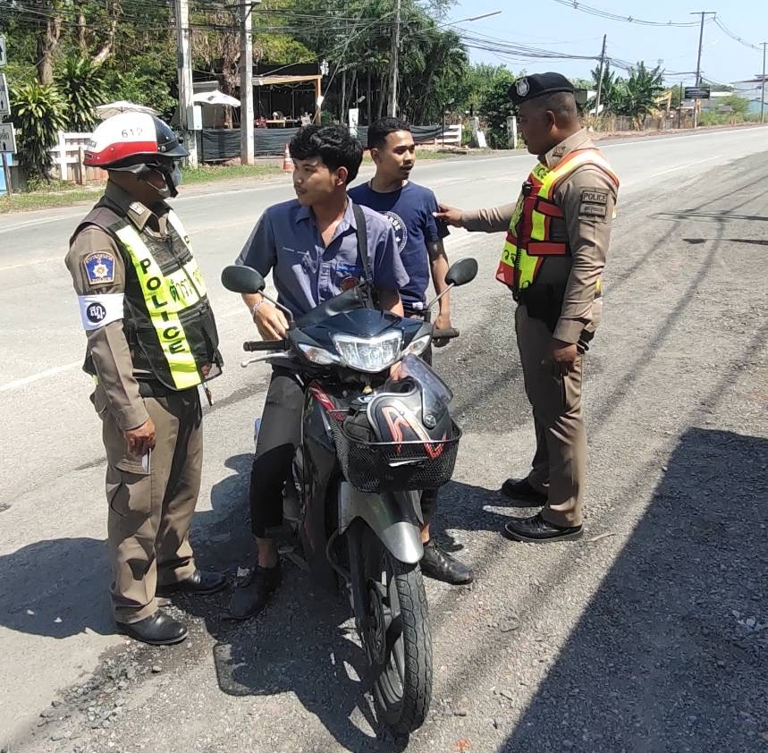

เดือน มีนาคม 2568 - ต่อ –

เมื่อวันที่ 4 มี.ค. 68 เวลา 09.00 – 10.30 น. ภายใต้อำนวยการของ พ.ต.อ.ปิยวัฒน์ บัวขาว ผกก.สภ.ขุนทะเล สั่งการให้ พ.ต.ท.วิมลชัย อินทร์ทอง สวป.สภ.ขุนทะเล พร้อมด้วย สายตรวจจราจร รวม 5 นาย ตั้งจุดตรวจ กวดขันวินัยจราจร บริเวณหน้าศูนย์จราจร ซอยพิเศษ ต.ขุนทะเล อ.เมือง จ.สุราษฎร์ธานี ผลการปฏิบัติ จับกุม -ไม่มีใบอนุญาตขับขี่ 9 ราย -ไม่สวมหมวกนิรภัย 19 ราย รวมทั้งหมด 28 ราย
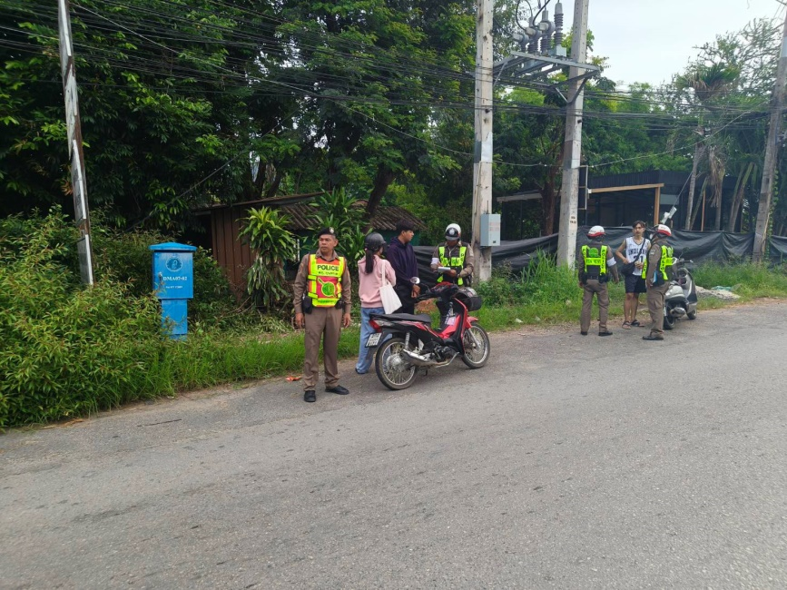
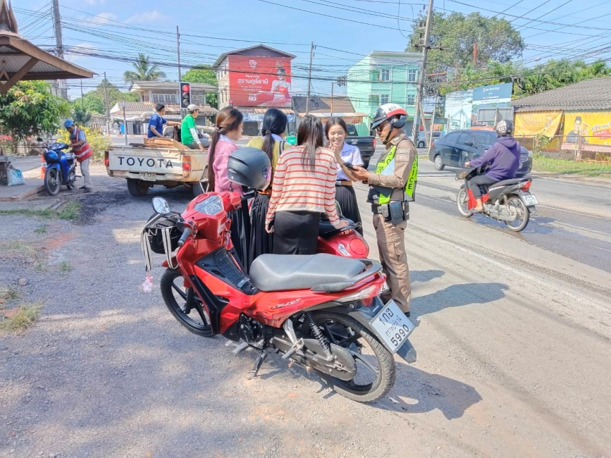

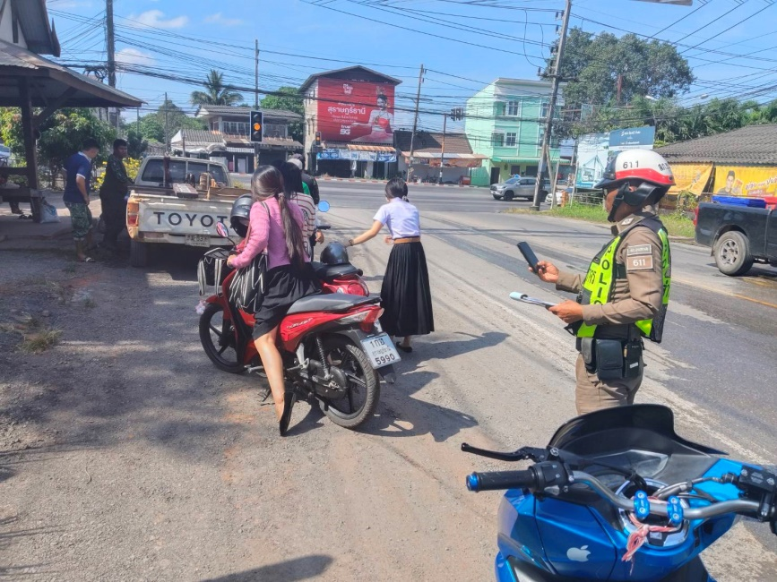
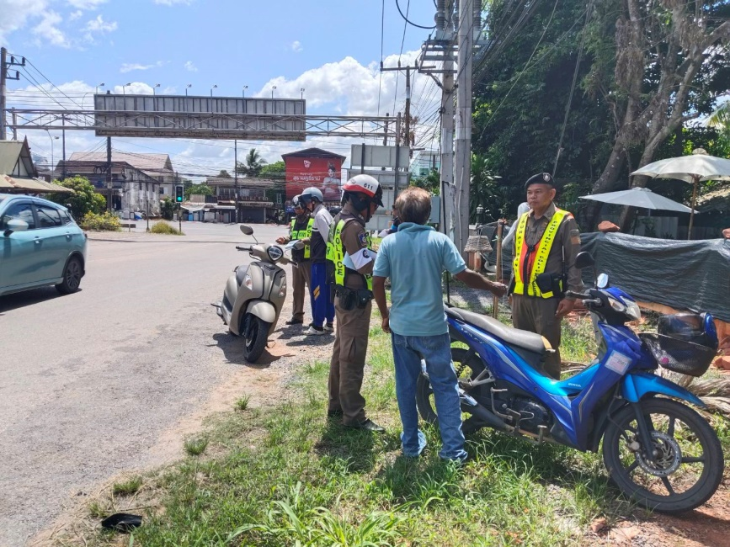

เดือน มีนาคม 2568 - ต่อ –
เมื่อวันที่ 5 มี.ค. 68 เวลา 08.00 – 10.00 น. ภายใต้อำนวยการของ พ.ต.อ.ปิยวัฒน์ บัวขาว ผกก.สภ.ขุนทะเล สั่งการให้ พ.ต.ท.วิมลชัย อินทร์ทอง สวป.สภ.ขุนทะเล พร้อมด้วย สายตรวจจราจร สายตรวจรถยนต์ รวม 8 นาย ตั้งจุดตรวจ กวดขันวินัยจราจร บริเวณหน้าศูนย์จราจร ซอยพิเศษ ต.ขุนทะเล อ.เมือง จ.สุราษฎร์ธานี ผลการปฏิบัติ จับกุม -ไม่มีใบอนุญาตขับขี่ 27 ราย -ไม่สวมหมวกนิรภัย 39 ราย รวมทั้งหมด 66 ราย
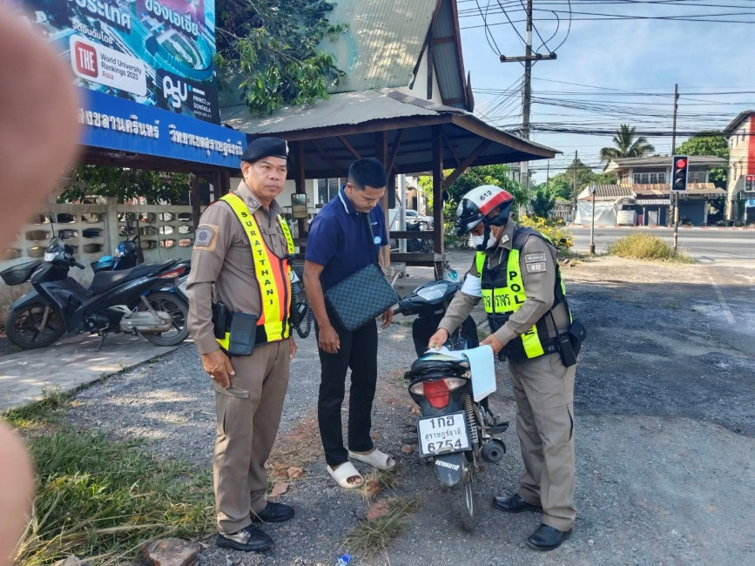
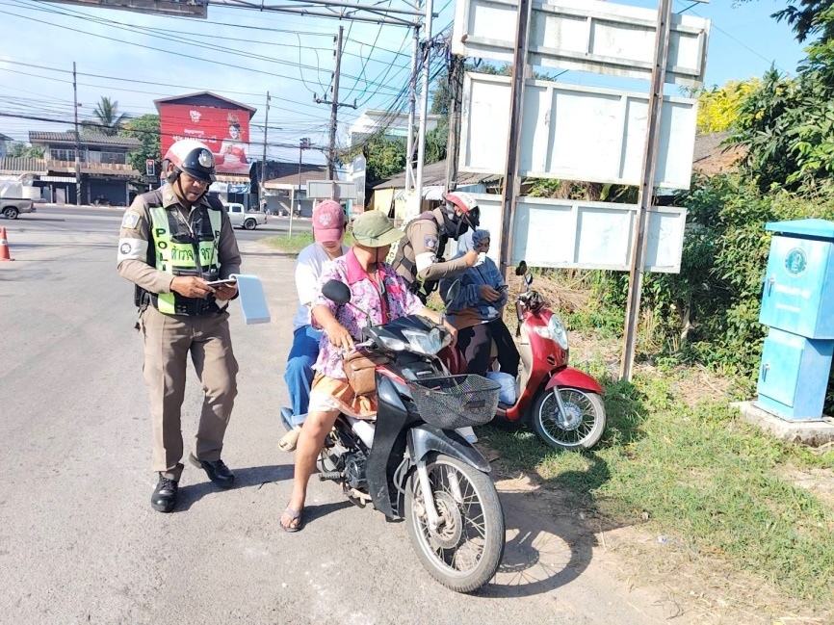
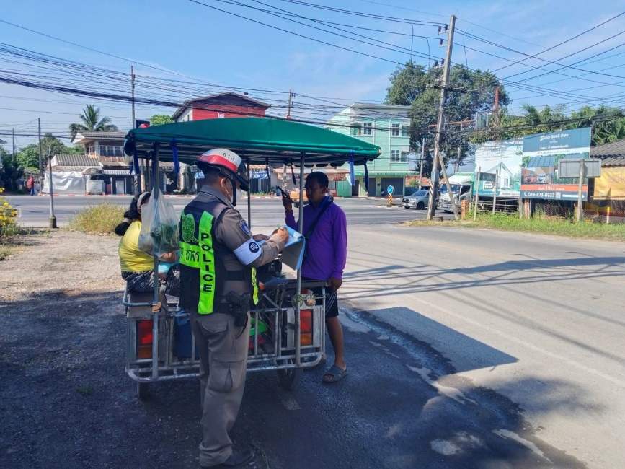
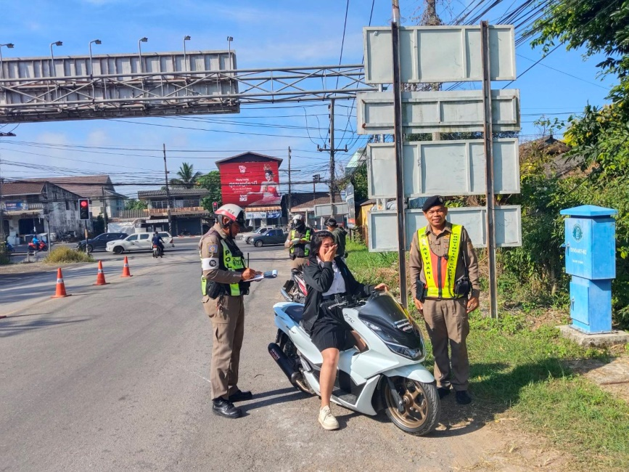

เดือน มีนาคม 2568 - ต่อ –
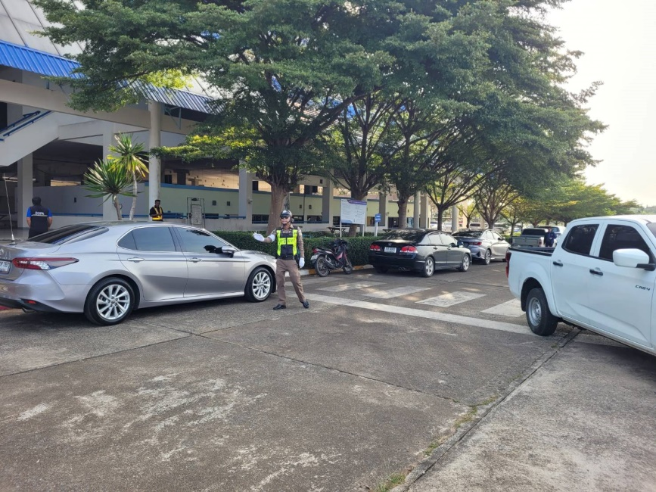
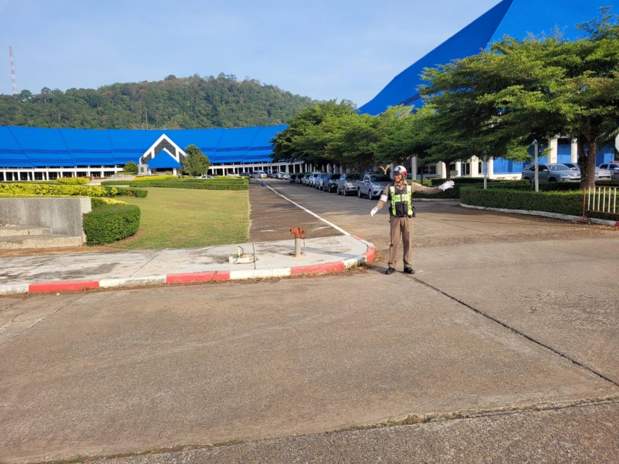
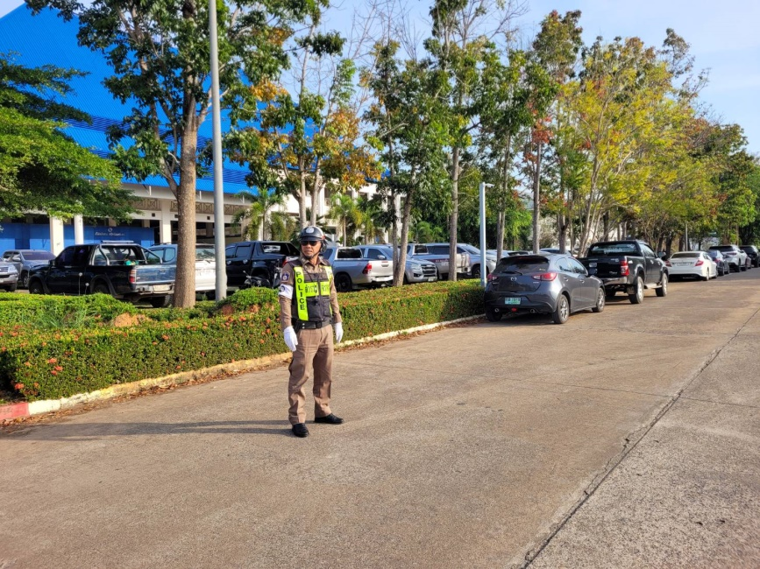
เมื่อวันที่ 6 มี.ค. 68 เวลา 08.30 น. ร.ต.ท.อรุณแสงอรุณ รอง สว.(จร.) สภ.ขุนทะเล พร้อมเจ้าหน้าที่จราจร อำนวยความสะดวกการจราจร สถานที่จอดรถ ภายในมหาวิทยาลัยสงขลานครินทร์ วิทยาเขตสุราษฎร์ธานี เนื่องในการจัดประชุมเครือข่าย ชุมชนแก้ปัญหายาเสพติดยั่งยืน ของภ.จว. สุราษฎร์ธานี
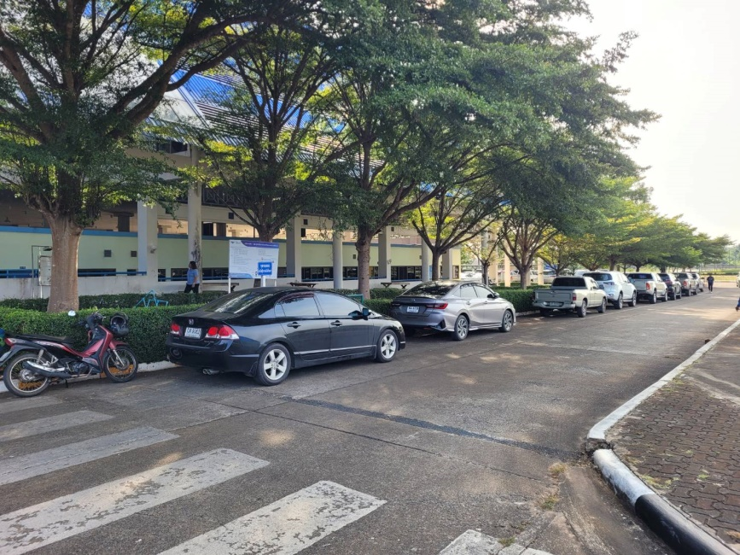
เดือน มีนาคม 2568 - ต่อ –
เมื่อวันที่ 13 มี.ค. 68 เวลา 08.00 – 10.00 น. ภายใต้อำนวยการของ พ.ต.อ.ปิยวัฒน์ บัวขาว ผกก.สภ.ขุนทะเล สั่งการให้ พ.ต.ท.ศุภกิจ อินคชสาร รอง ผกก.ป.สภ.ขุนทะเล, พ.ต.ท.วิมลชัย อินทร์ทอง สวป.สภ.ขุนทะเล พร้อมด้วย สายตรวจจราจร,
สายตรวจรถยนต์ รวม 8 นาย ตั้งจุดตรวจ กวดขันวินัยจราจร บริเวณหน้าศูนย์จราจร ซอยพิเศษ ต.ขุนทะเล อ.เมือง จ.สุราษฎร์ธานี
ผลการปฏิบัติ จับกุม -ไม่มีใบอนุญาตขับขี่ 11 ราย -ไม่สวมหมวกนิรภัย 28 ราย รวมทั้งหมด 39 ราย
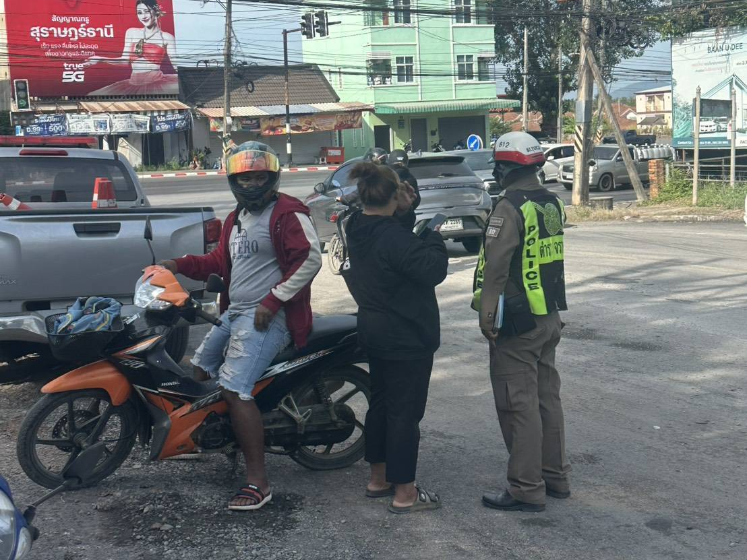
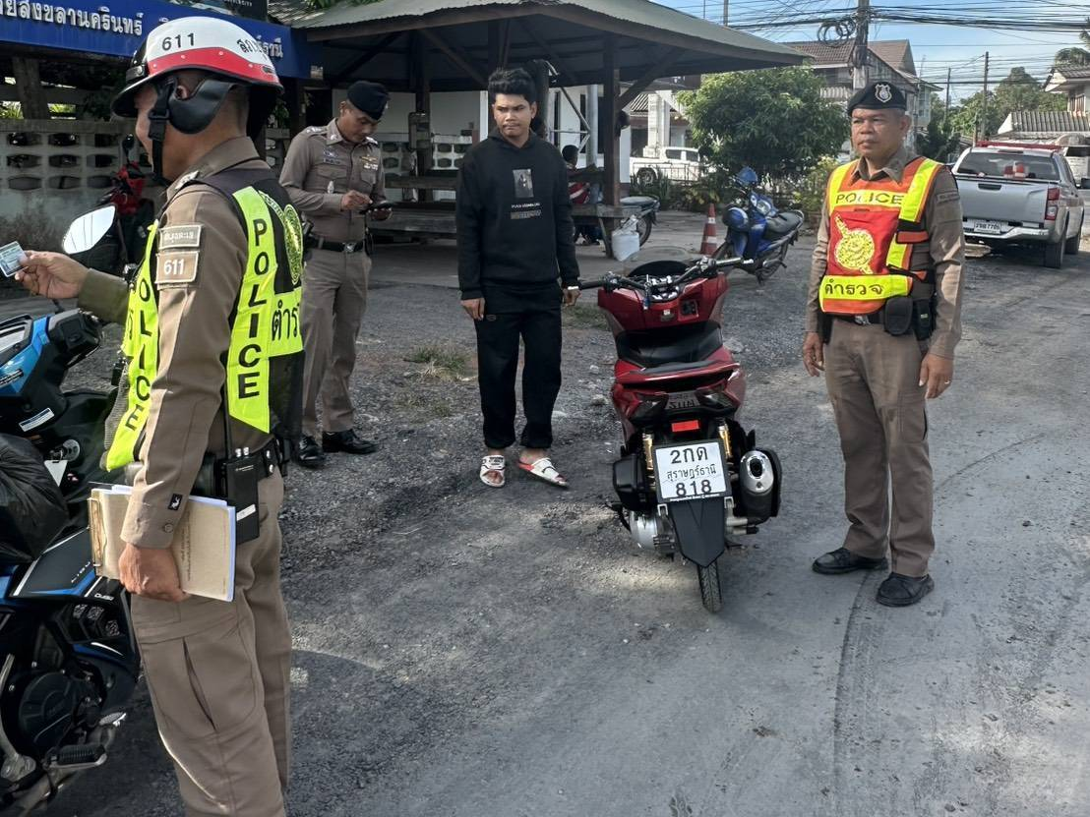
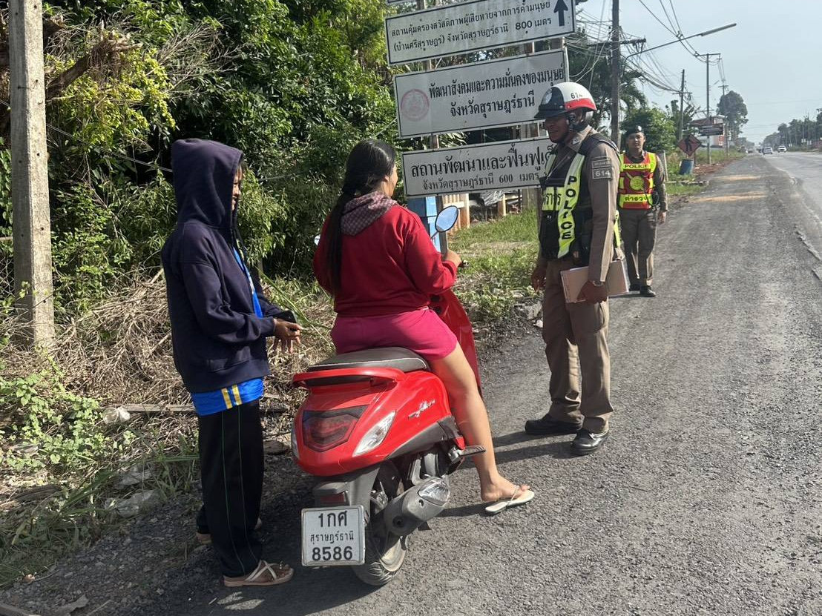
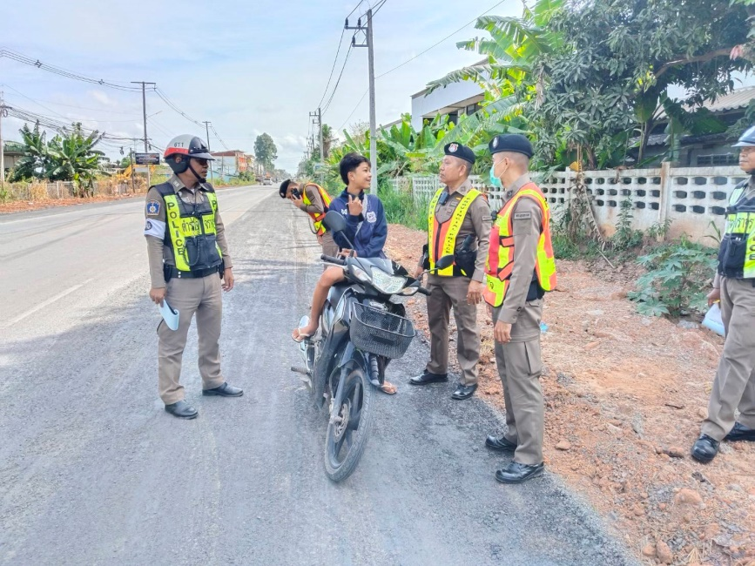

เดือน มีนาคม 2568 - ต่อ –
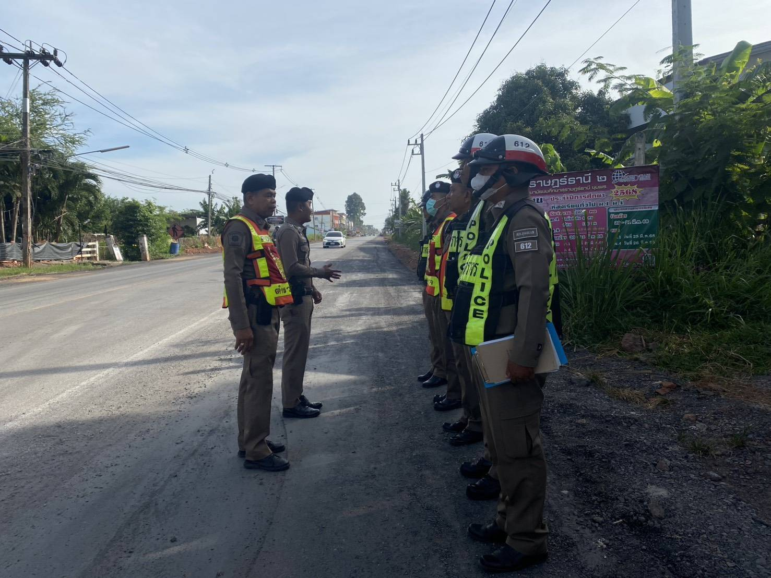
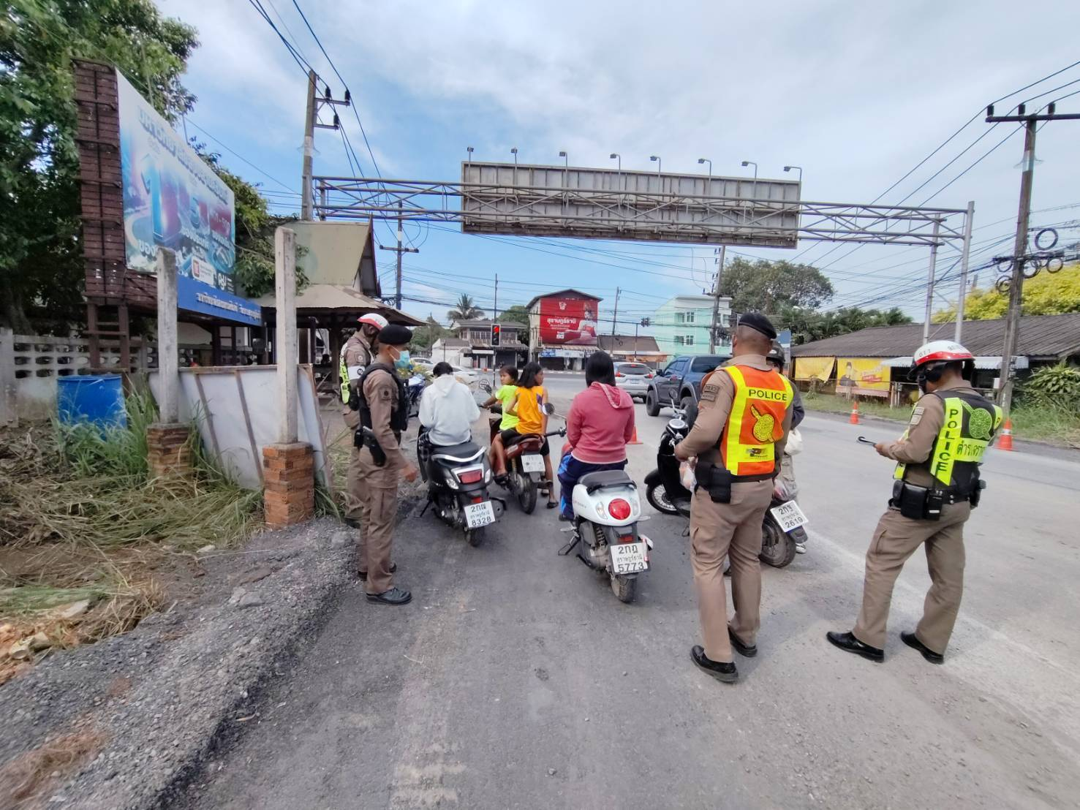
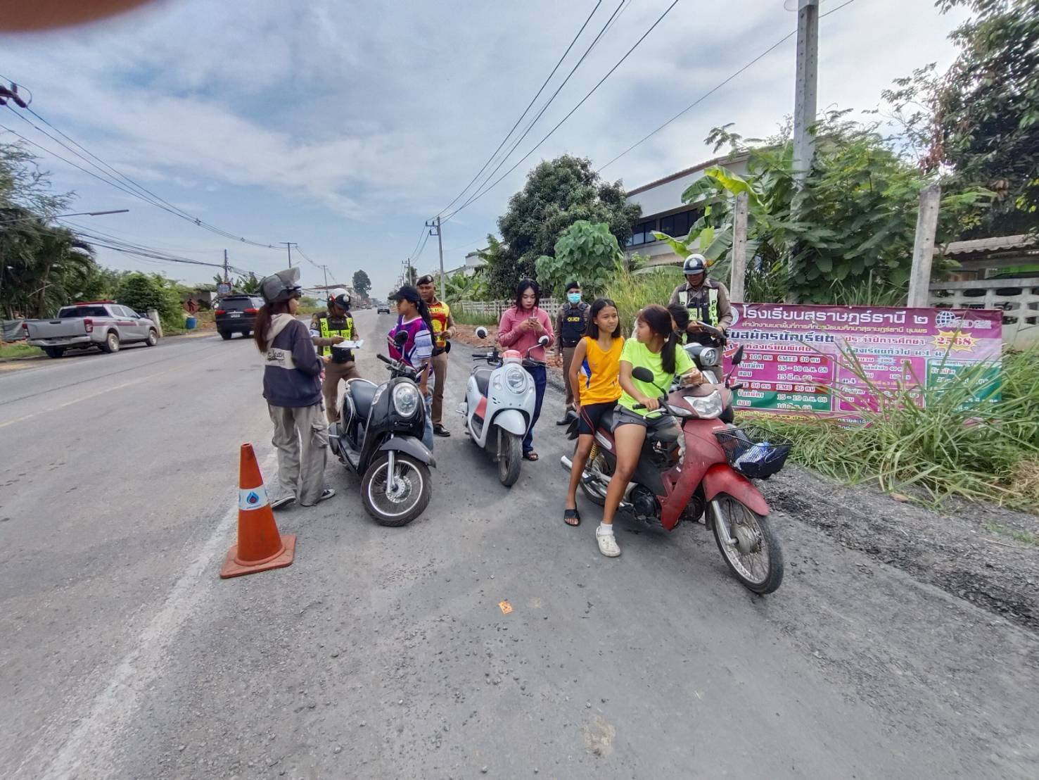
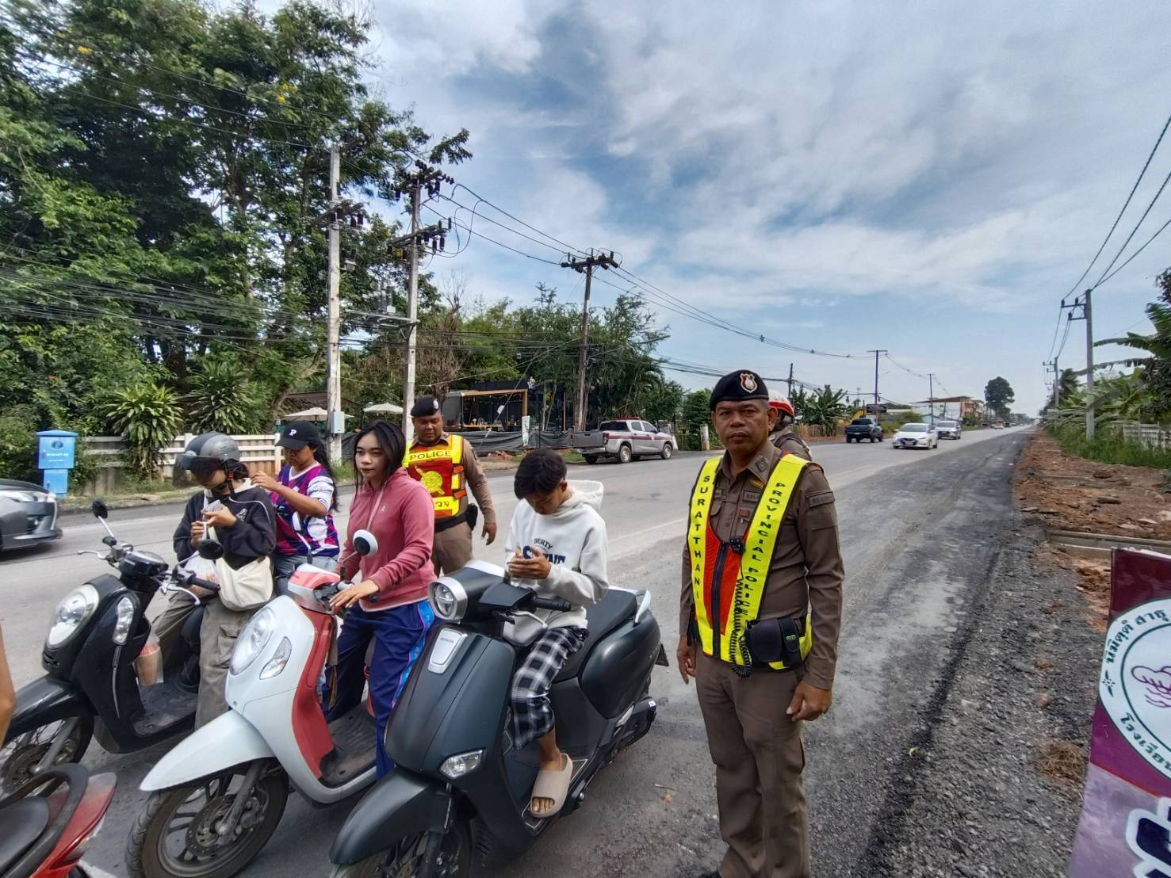
เมื่อวันที่ 14 มี.ค. 68 เวลา 08.30 – 09.30 น. ภายใต้อำนวยการของ พ.ต.อ.ปิยวัฒน์ บัวขาว ผกก.สภ.ขุนทะเล สั่งการให้ พ.ต.ท.ศุภกิจ อินคชสาร รอง ผกก.ป.สภ.ขุนทะเล, พ.ต.ท.วิมลชัย อินทร์ทอง สวป.สภ.ขุนทะเล พร้อมด้วย สายตรวจจราจร,
สายตรวจรถยนต์ รวม 8 นาย ตั้งจุดตรวจ กวดขันวินัยจราจร บริเวณหน้าศูนย์จราจร ซอยพิเศษ ต.ขุนทะเล อ.เมือง จ.สุราษฎร์ธานี
ผลการปฏิบัติ จับกุม -ไม่มีใบอนุญาตขับขี่ 8 ราย -ไม่สวมหมวกนิรภัย 17 ราย รวมทั้งหมด 25 ราย
เดือน มีนาคม 2568 - ต่อ –
เมื่อวันที่ 17 มี.ค. 68 เวลา 13.00 น. พ.ต.อ.ปิยวัฒน์ บัวขาว ผกก.สภ.ขุนทะเล, พ.ต.ท.ศุภกิจ อินคชสาร รอง ผกก.ป.สภ.ขุนทะเล, พ.ต.ท.วิมลชัย อินทร์ทอง สวป.สภ.ขุนทะเล พร้อมด้วย สายตรวจจราจร, สายตรวจรถยนต์ ร่วมกันอำนวยความสะดวกการจราจร แด่ พลเอกพระวรวงศ์เธอ พระองค์เจ้าเฉลิมศึกยุคล เสด็จแทนพระองค์ไปในการพระราชทานเพลิงศพ ร้อยโท ภูวิวัฒน์ คำสง ณ วัดอภัยเขตตาราม ต.นาสาร อ.บ้านนาสาร จ.สุราษฎร์ธานี
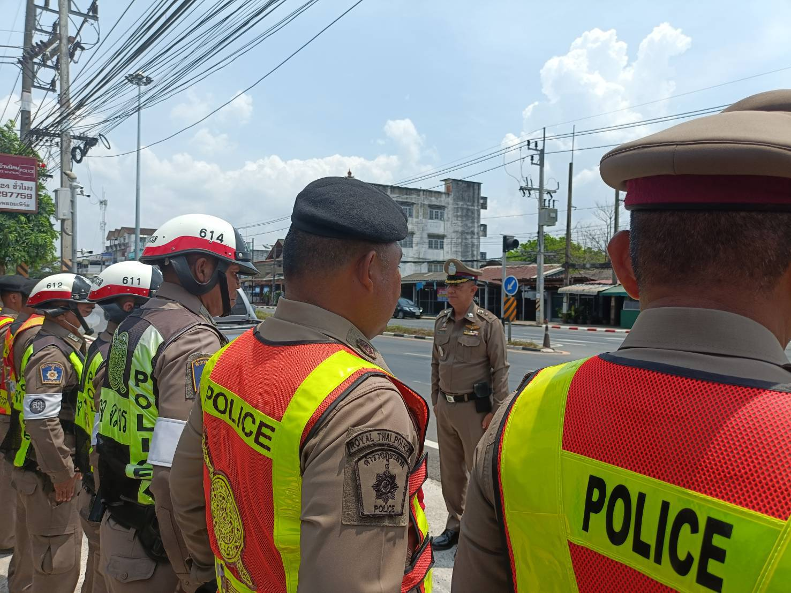
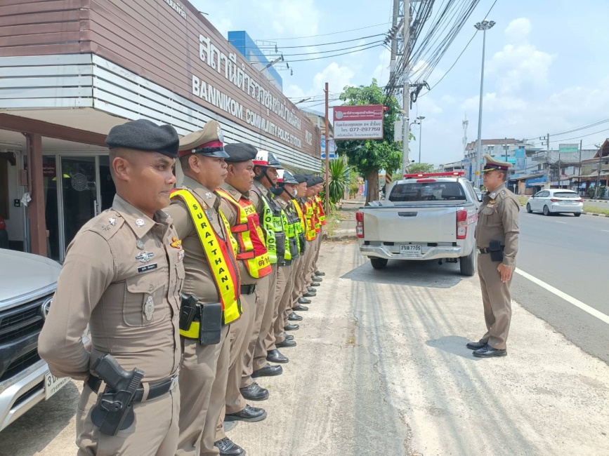

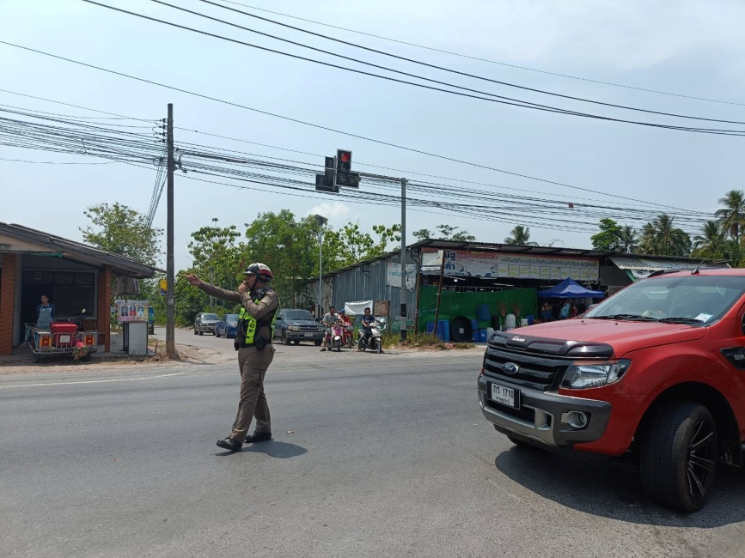
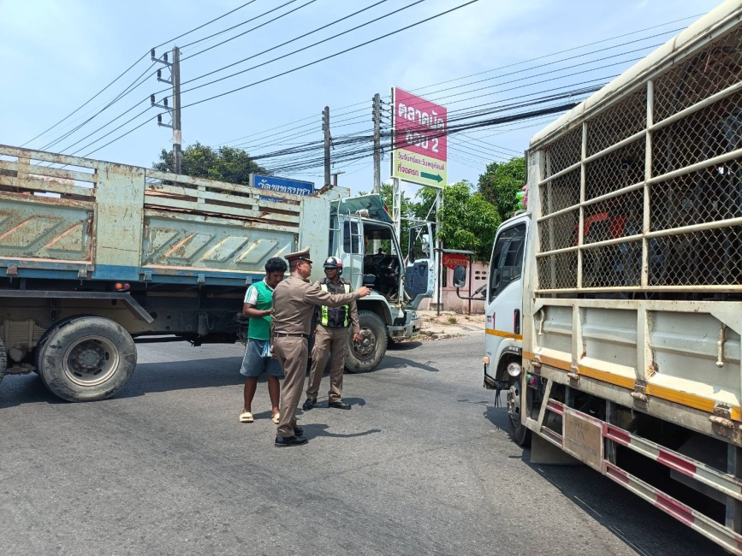

เดือน มีนาคม 2568 - ต่อ –
เมื่อวันที่ 18 มี.ค. 68 เวลา 08.00 – 09.30 น. ภายใต้อำนวยการของ พ.ต.อ.ปิยวัฒน์ บัวขาว ผกก.สภ.ขุนทะเล สั่งการให้ พ.ต.ท.ศุภกิจ อินคชสาร รอง ผกก.ป.ฯ, พ.ต.ท.วิมลชัย อินทร์ทอง สวป.ฯ พร้อมด้วย สายตรวจจราจร, สายตรวจรถยนต์ รวม 8 นาย ตั้งจุดตรวจ กวดขันวินัยจราจร บริเวณหน้าศูนย์จราจร ซอยพิเศษ ต.ขุนทะเล อ.เมือง จ.สุราษฎร์ธานี ผลการปฏิบัติ จับกุม -ไม่มีใบอนุญาตขับขี่ 11 ราย -ไม่สวมหมวกนิรภัย 30 ราย รวมทั้งหมด 41 ราย
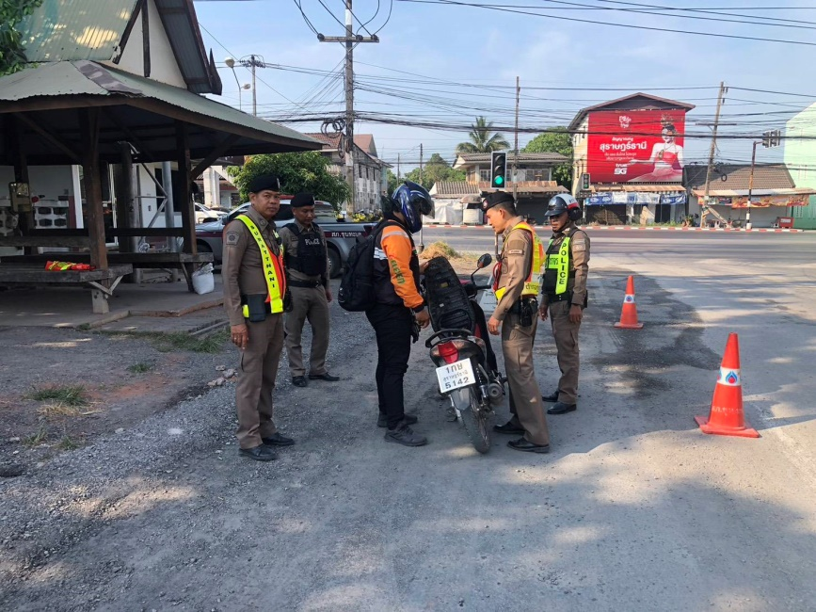
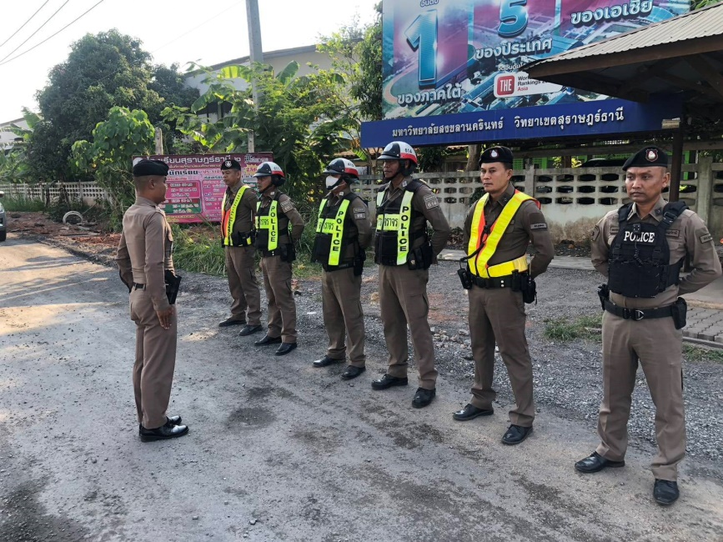

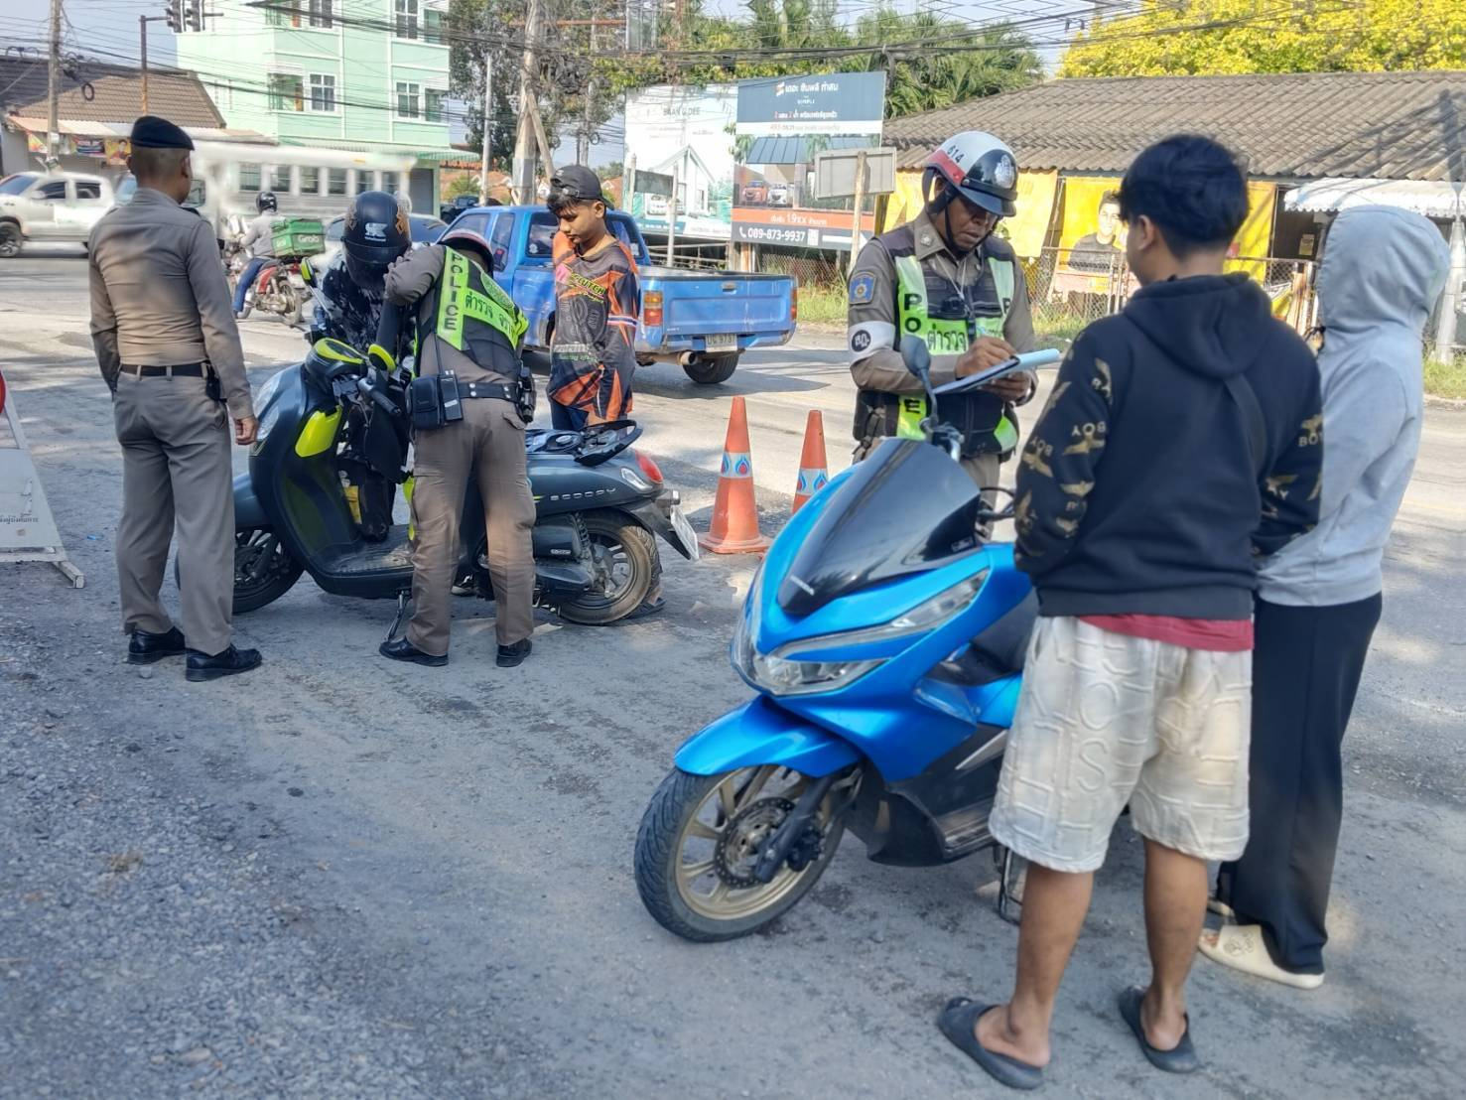
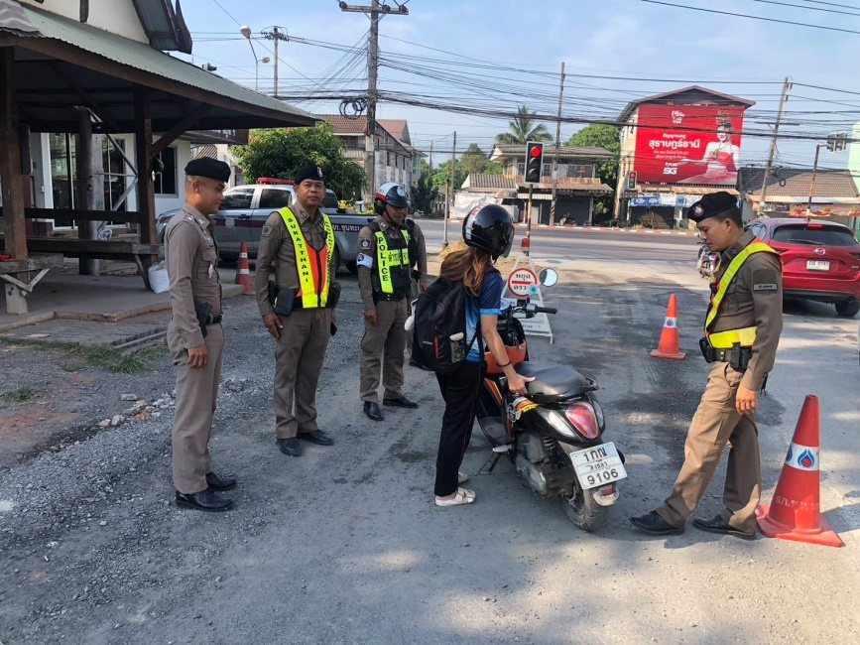

เดือน มีนาคม 2568 - ต่อ –
เมื่อวันที่ 19 มี.ค. 68 เวลา 08.30 – 09.30 น. ภายใต้อำนวยการของ พ.ต.อ.ปิยวัฒน์ บัวขาว ผกก.สภ.ขุนทะเล, พ.ต.ท.ศุภกิจ อินคชสาร รอง ผกก.ป.ฯ สั่งการให้ พ.ต.ท.วิมลชัย อินทร์ทอง สวป.ฯ พร้อมด้วย สายตรวจจราจร, สายตรวจรถยนต์ รวม 7 นาย ตั้งจุดตรวจ กวดขันวินัยจราจร บริเวณหน้าหน่วยบริการประชาชนบ้านนิคม ต.ขุนทะเล อ.เมือง จ.สุราษฎร์ธานี ผลการปฏิบัติ จับกุม -ไม่มีใบอนุญาตขับขี่ 10 ราย -ไม่สวมหมวกนิรภัย 16 ราย รวมทั้งหมด 26 ราย
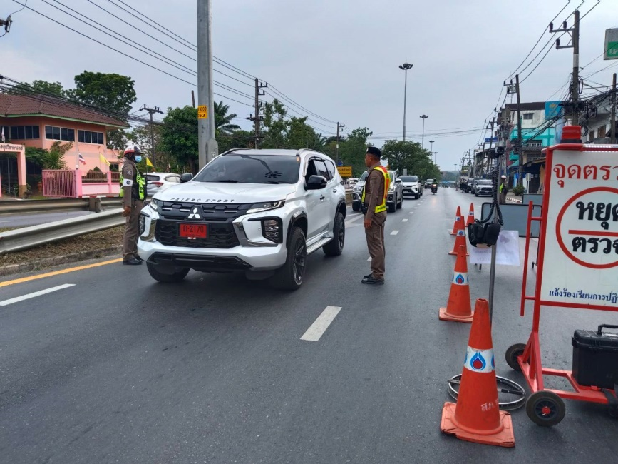
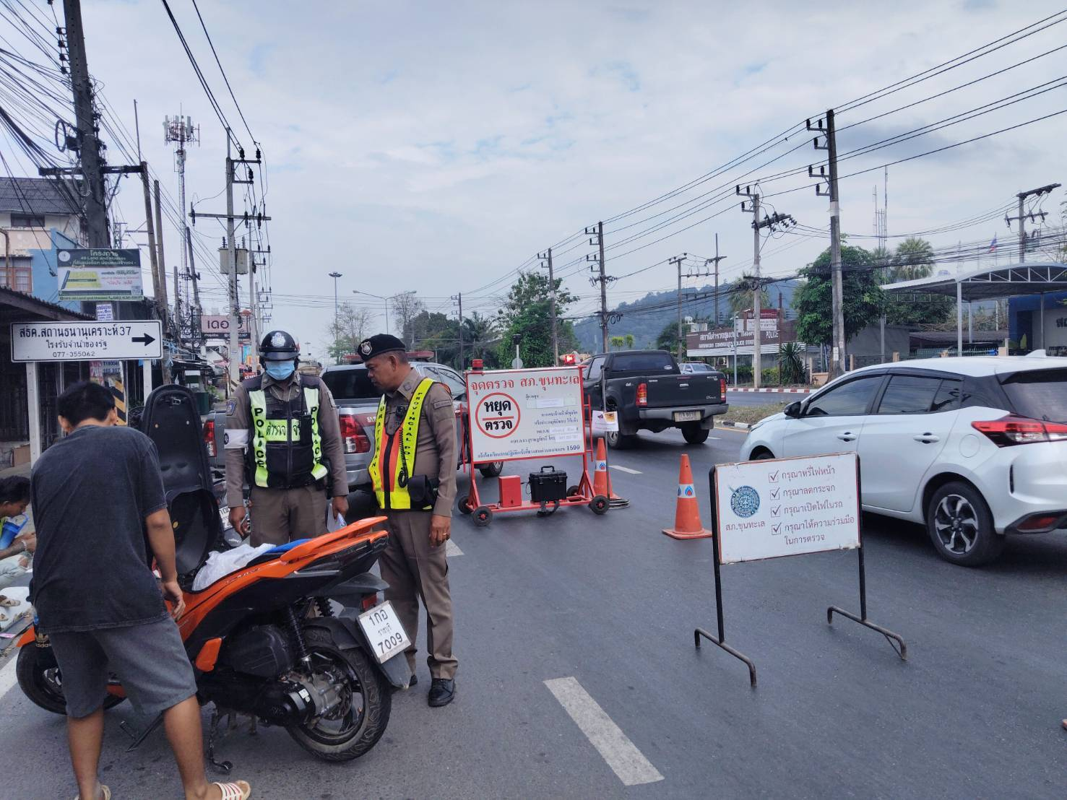

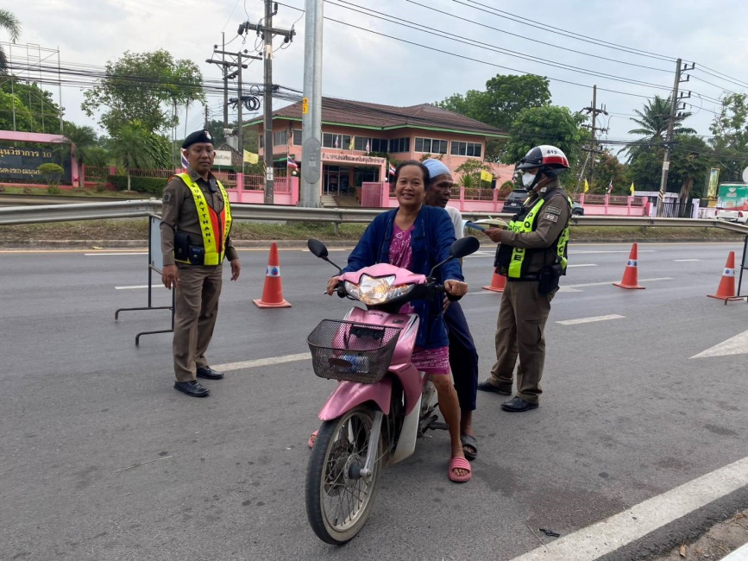
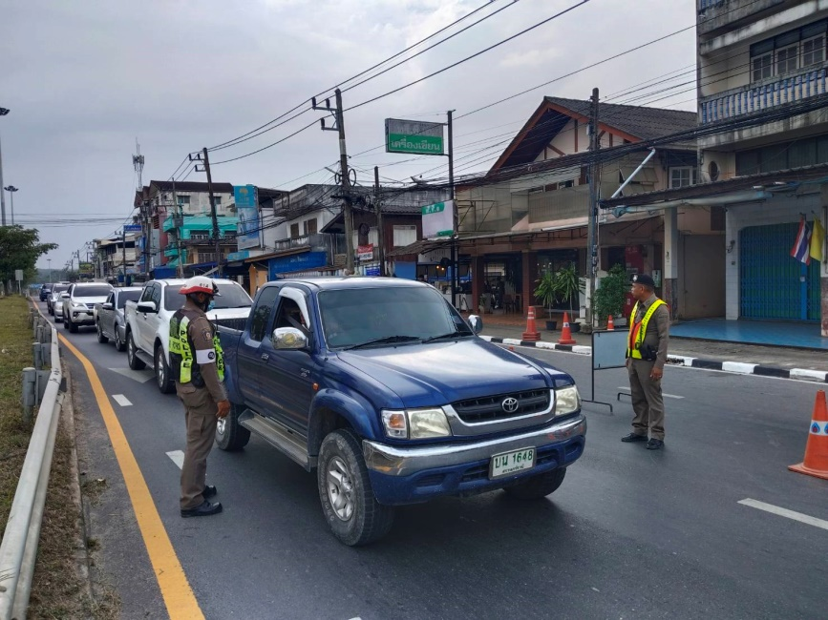

เดือน มีนาคม 2568 - ต่อ –
เมื่อวันที่ 20 มี.ค. 68 เวลา 08.00 – 09.30 น. ภายใต้อำนวยการของ พ.ต.อ.ปิยวัฒน์ บัวขาว ผกก.สภ.ขุนทะเล, พ.ต.ท.ศุภกิจ อินคชสาร รอง ผกก.ป.ฯ สั่งการให้ พ.ต.ท.วิมลชัย อินทร์ทอง สวป.ฯ พร้อมด้วย สายตรวจจราจร, สายตรวจรถยนต์ รวม 7 นาย ตั้งจุดตรวจ กวดขันวินัยจราจร บริเวณหน้าศูนย์จราจร ซอยพิเศษ ต.ขุนทะเล อ.เมือง จ.สุราษฎร์ธานี ผลการปฏิบัติ จับกุม -ไม่มีใบอนุญาตขับขี่ 38 ราย -ไม่สวมหมวกนิรภัย 25 ราย รวมทั้งหมด 63 ราย
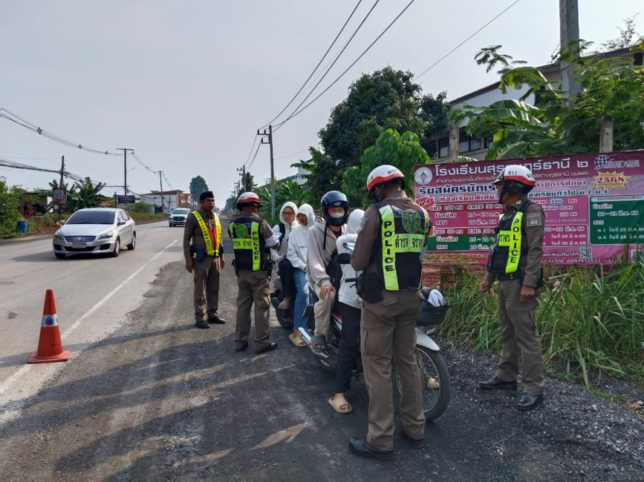
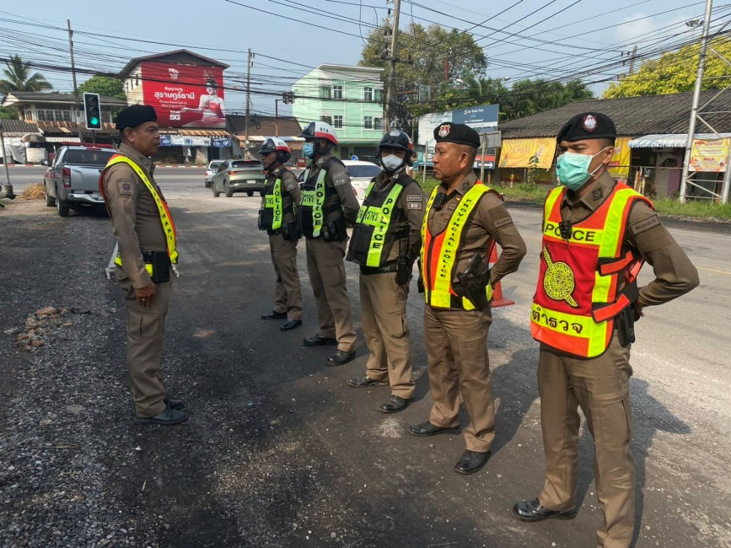

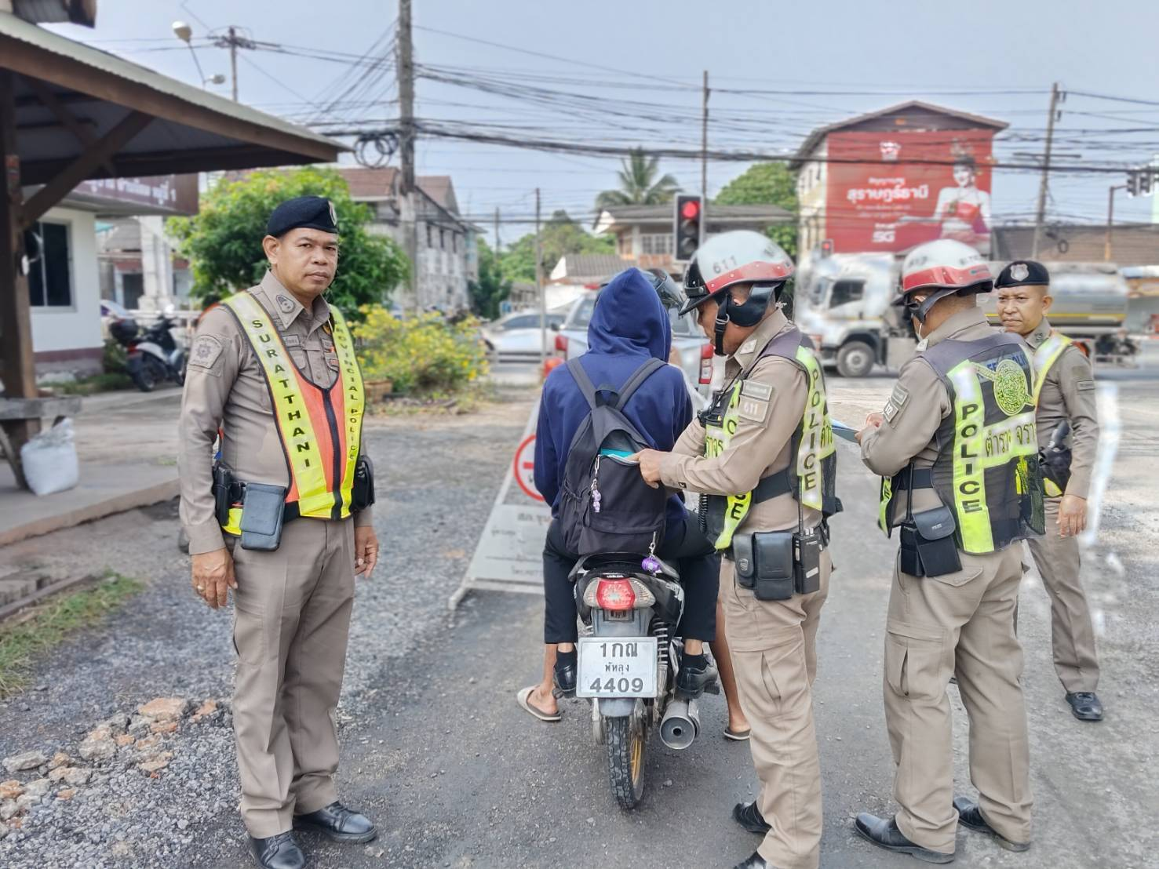
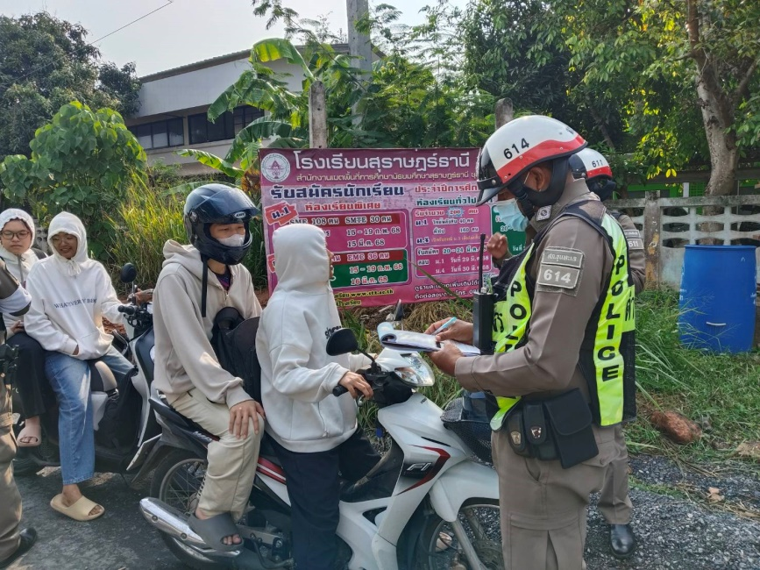

เดือน มีนาคม 2568 - ต่อ –
เมื่อวันที่ 21 มี.ค. 68 เวลา 18.00 – 19.30 น. พ.ต.ท.ศุภกิจ อินคชสาร รอง ผกก.ป.สภ.ขุนทะเล ประชุมชี้แจง ซักซ้อมการปฏิบัติ และตรวจสอบความพร้อมในการปฏิบัติหน้าที่ ของร้อยเวร20 สายตรวจรถยนต์ สายตรวจจราจร อาสาสมัครตำรวจบ้าน รวม 14 นาย ก่อนปล่อยแถวเพื่อตั้งจุดตรวจ ห้วงระดมกวาดล้างอาชญากรรม เพื่อเป็นการรักษาความสงบเรียบร้อย ป้องกันการแข่งรถ ตลอดจนกวดขันจับกุมรถยนต์ รถจักรยานยนต์ ที่ดัดแปลงสภาพรถแต่งซิ่ง ท่อดังรบกวนประชาชนทั่วไป บริเวณสามแยก ซ.เพชรนครินทร์ ผลการปฏิบัติ - ตรวจค้นรถยนต์ 19 คัน - ตรวจค้นรถจักรยานยนต์ 22 คัน - ตรวจค้นบุคคล 25 ราย – ไม่พบสิ่งผิดกฎหมาย
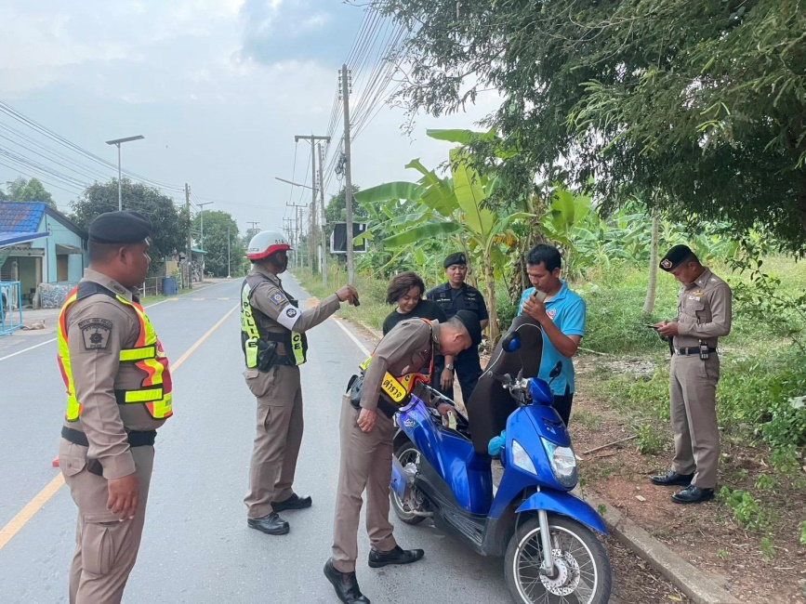
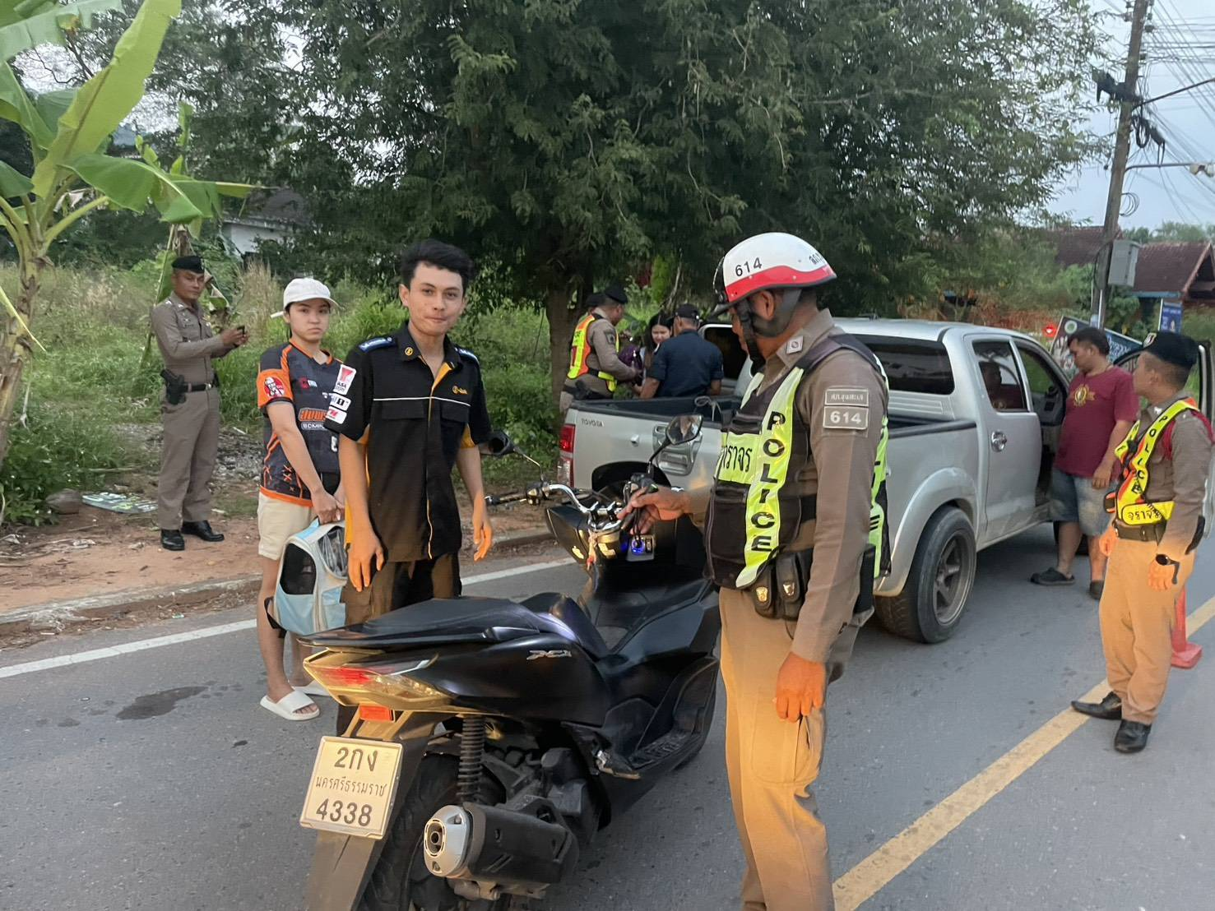
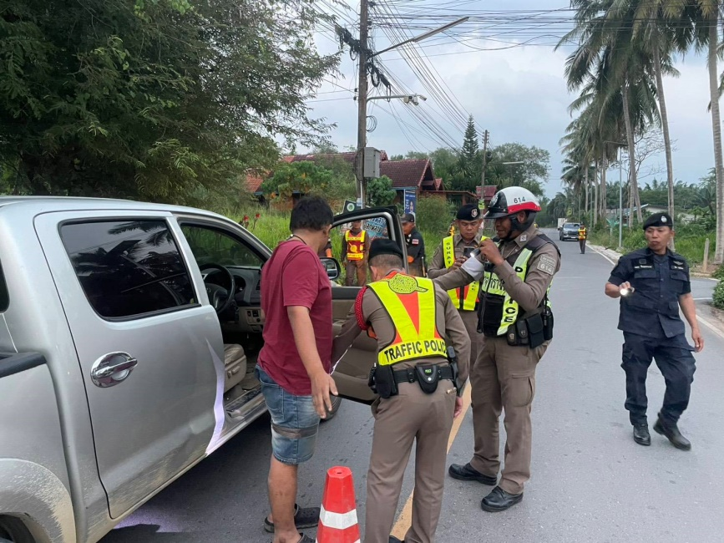
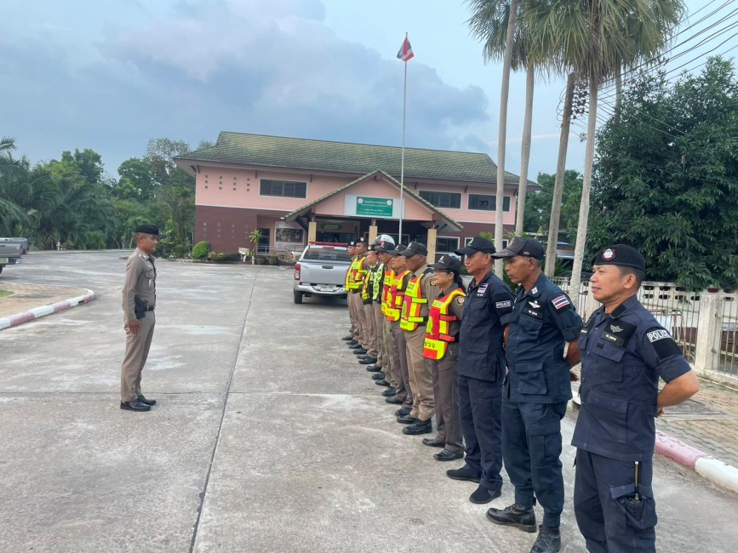

เดือน มีนาคม 2568 - ต่อ –
เมื่อวันที่ 25 มี.ค. 68 เวลา 08.00 น. ภายใต้อำนวยการของ พ.ต.อ.ปิยวัฒน์ บัวขาว ผกก.สภ.ขุนทะเล, พ.ต.ท.ศุภกิจ อินคชสาร รอง ผกก.ป.ฯ, พ.ต.ท.วิมลชัย อินทร์ทอง สวป.ฯ สั่งการให้ ร.ต.ต.คำรณ สุดจันทร์ รอง สว.(จร.)ฯ ปฏิบัติกิจกรรม จิตอาสา อำนวยความสะดวกการจราจร บริเวณทางร่วมทางแยก จุดเสี่ยง (สามแยกไฟแดง ถ.4009/ซอยพิเศษ)
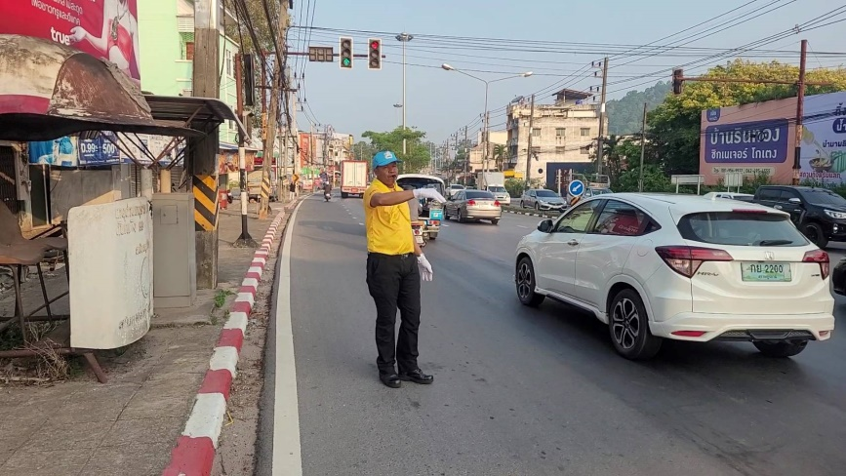
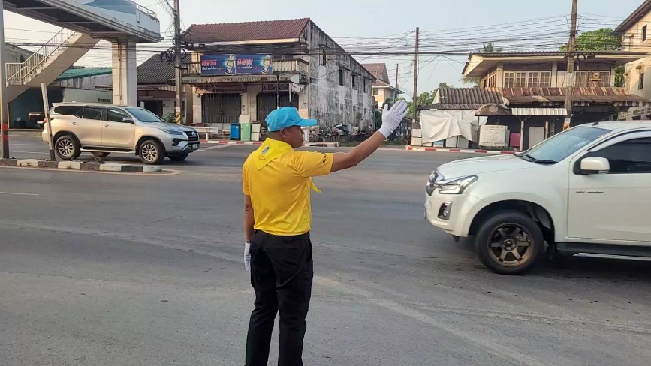

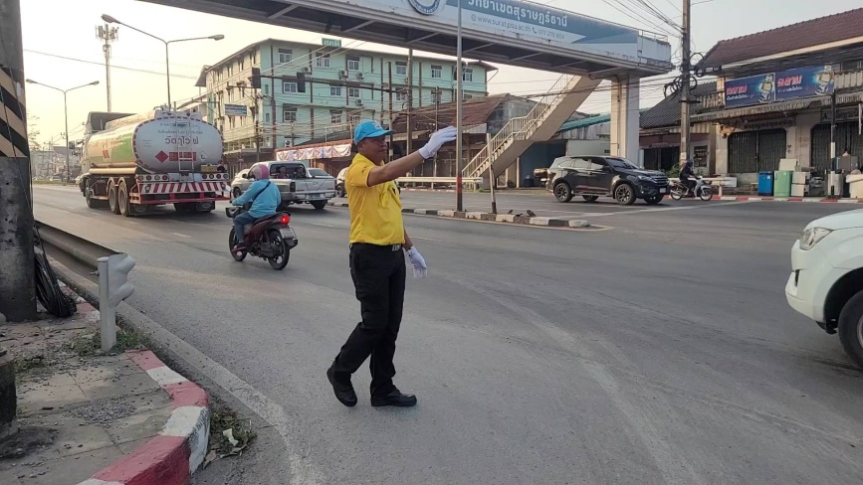
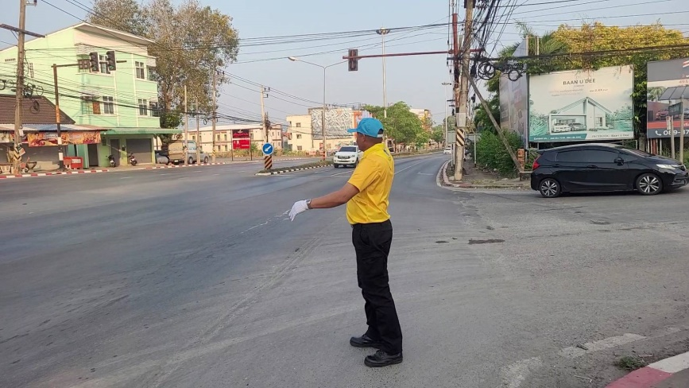

เดือน มีนาคม 2568 - ต่อ –
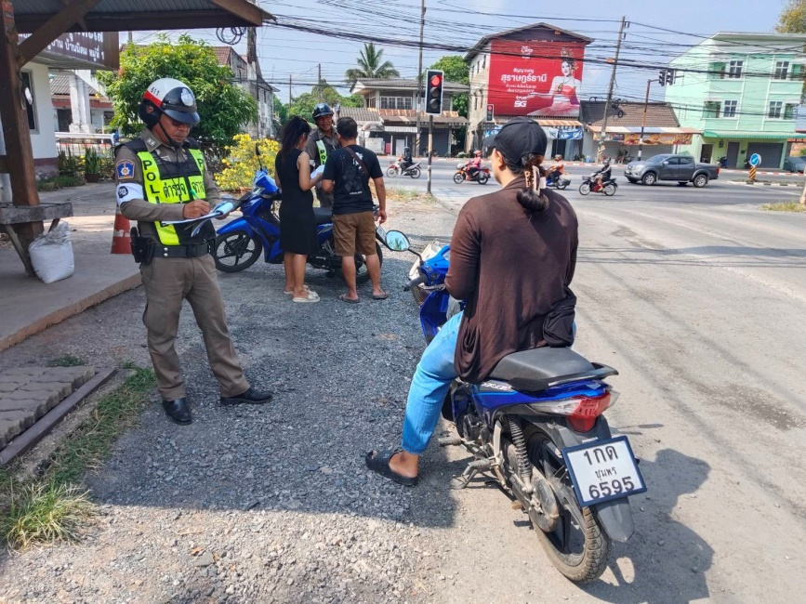
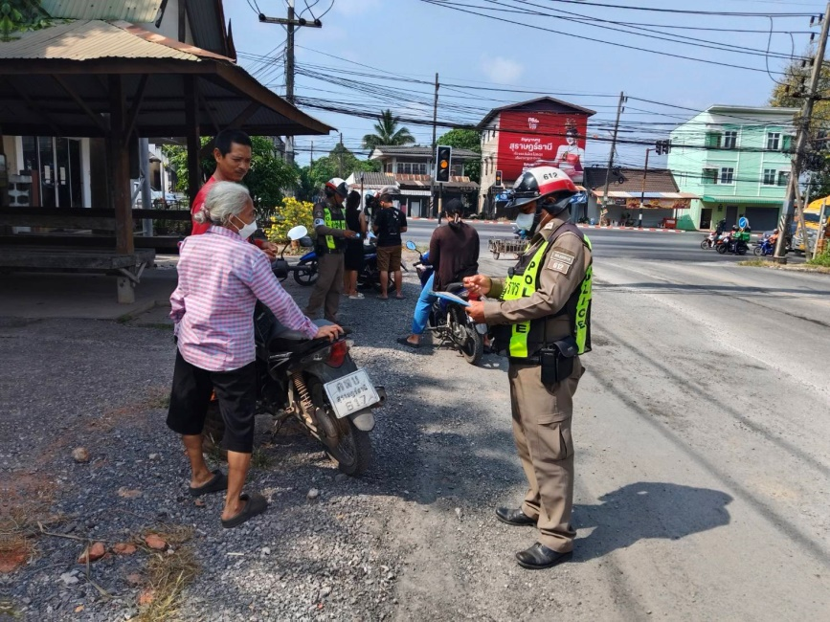
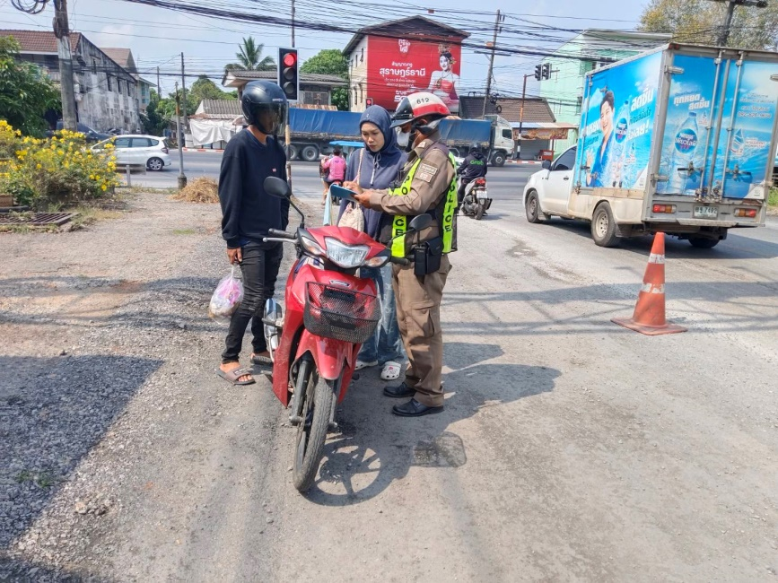
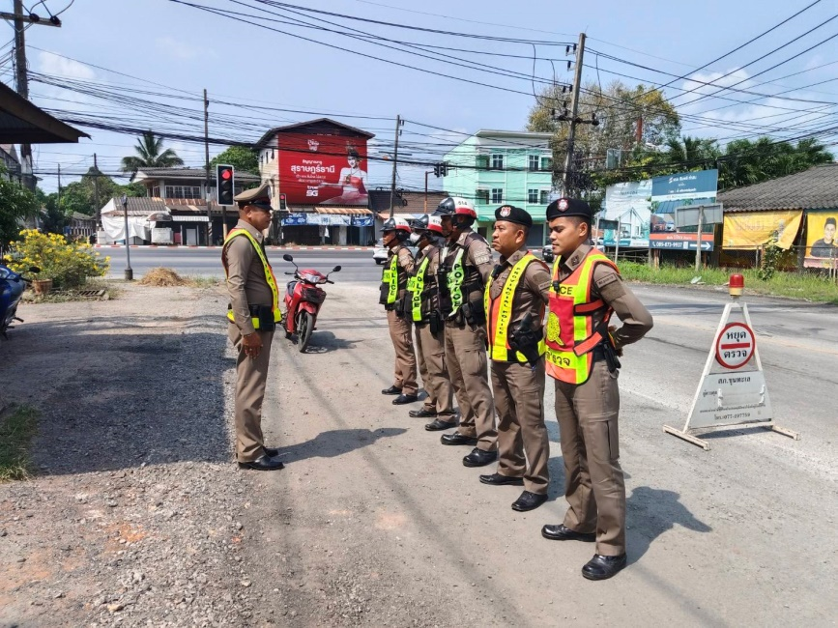
เมื่อวันที่ 25 มี.ค. 68 เวลา 09.00 – 11.00 น. ภายใต้อำนวยการของ พ.ต.อ.ปิยวัฒน์ บัวขาว ผกก.สภ.ขุนทะเล, พ.ต.ท.ศุภกิจ อินคชสาร รอง ผกก.ป.ฯ สั่งการให้ พ.ต.ท.วิมลชัย อินทร์ทอง สวป.ฯ พร้อมด้วย สายตรวจจราจร, สายตรวจรถยนต์ รวม 6 นาย ตั้งจุดตรวจ กวดขันวินัยจราจร บริเวณหน้าศูนย์จราจร ซอยพิเศษ ต.ขุนทะเล อ.เมือง จ.สุราษฎร์ธานี ผลการปฏิบัติ จับกุม -ไม่มีใบอนุญาตขับขี่ 34 ราย -ไม่สวมหมวกนิรภัย 16 ราย รวมทั้งหมด 50 ราย
เดือน มีนาคม 2568 - ต่อ –
เมื่อวันที่ 25 มี.ค. 68 เวลา 11.20 น. ภายใต้อำนวยการของ พ.ต.อ.ปิยวัฒน์ บัวขาว ผกก.สภ.ขุนทะเล พ.ต.ท.ศุภกิจ อินคชสาร รอง ผกก.ป.สภ.ขุนทะเล มอบหมายให้ พ.ต.ท.วิมลชัย อินทร์ทอง สวป.สภ.ขุนทะเล พร้อมคณะกรรมการความปลอดภัยทางถนน จังหวัดสุราษฎร์ธานี ( แขวงทางหลวงสุราษฎร์ธานี 2 , จนท.ปกครองอำเภอเมือง ,ขนส่งจังหวัดฯ ,สาธารณสุข ,เทศบาลตำบลขุนทะเล อบต.มะขามเตี้ย) ลงพื้นที่วิเคราะห์กรณีอุบัติเหตุเสียชีวิต
-->สถานที่เกิดเหตุ 1.บนถนนซอย 2 ระหว่างโรงเรียนบ้านซอย 2 - วัดพุทธบูชา ม.7 ต.ขุนทะเล อ.เมือง จ.สุราษฎร์ธานี 2.บนถนนสาย 44 ฝั่งไป อ.กาญจนดิษฐ์ บริเวณจุดกลับรถสะพานข้ามถนนสาย 44 ม.3 ต.ขุนทะเล อ.เมือง จ.สุราษฎร์ธายี 3.บนถนนสุราษฎร์ - นาสาร ฝั่งมุ่งหน้าอำเภอบ้านนาสาร ต.ขุนทะเล อ.เมือง จ.สุราษฎร์ธานี 4.บนถนนสาย 44 ฝั่งไป จ.กระบี่ บริเวณเลยร้านเวิร์ลเกษตร เช็นเตอร์ กำจัด 5.บนถนนสาย 44 ฝั่งไป จ.กระบี่ บริเวณคลองซาไก ม.4 ต.ขุนทะเล อ.เมือง จ.สุราษฎร์ธานี เพื่อหาแนวทางแก้ไขปัญหาต่อไป
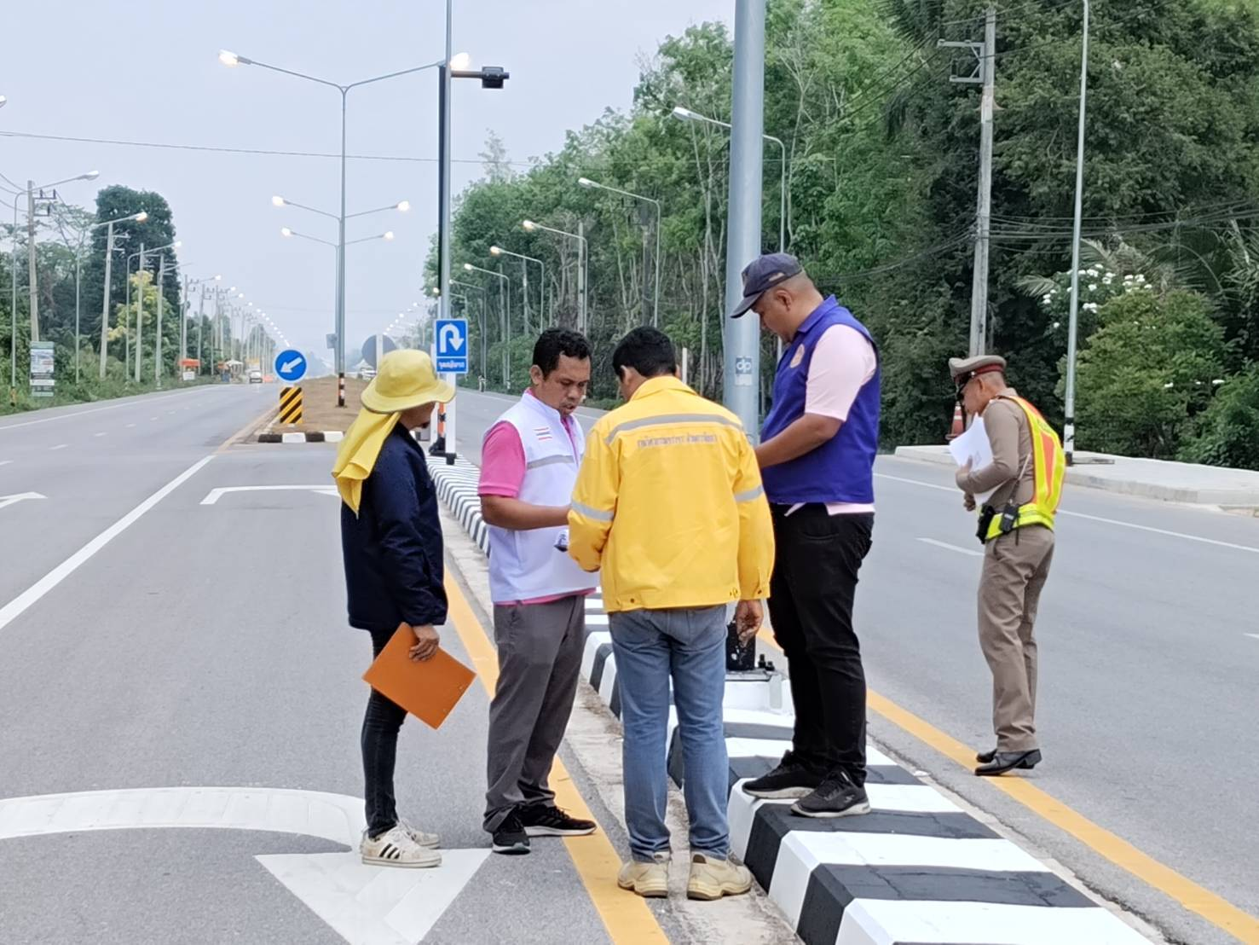
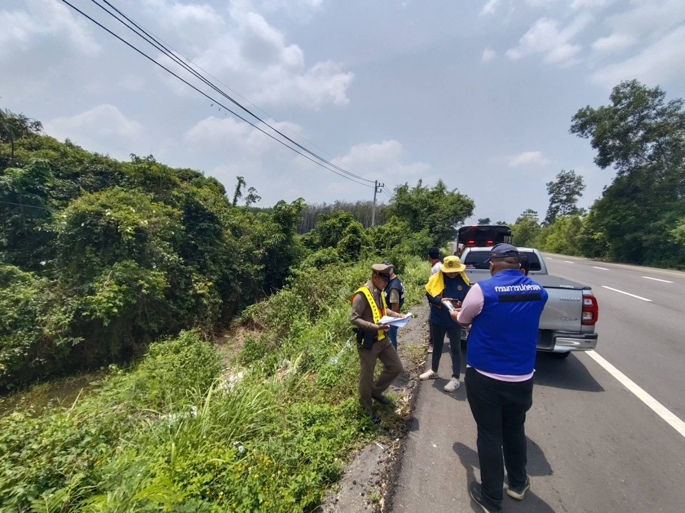

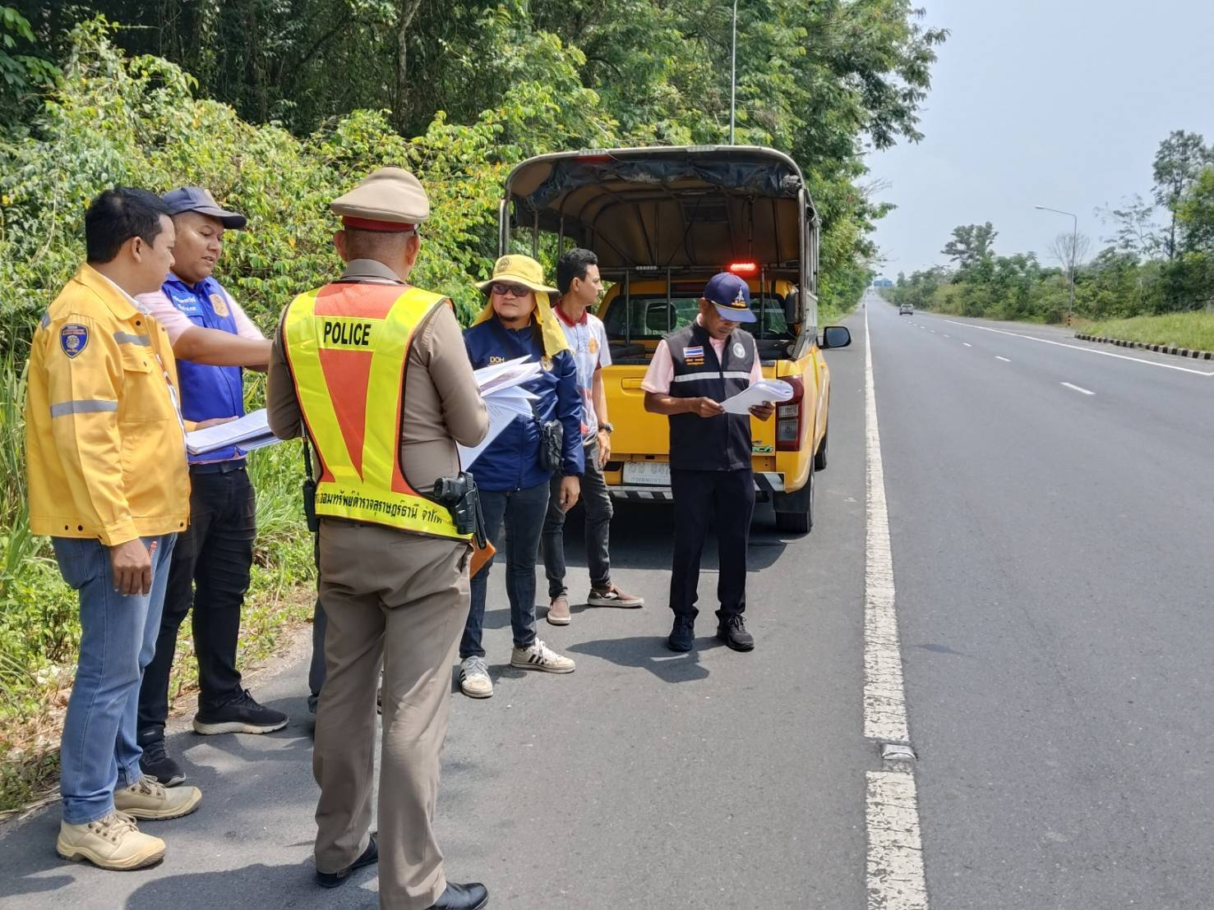
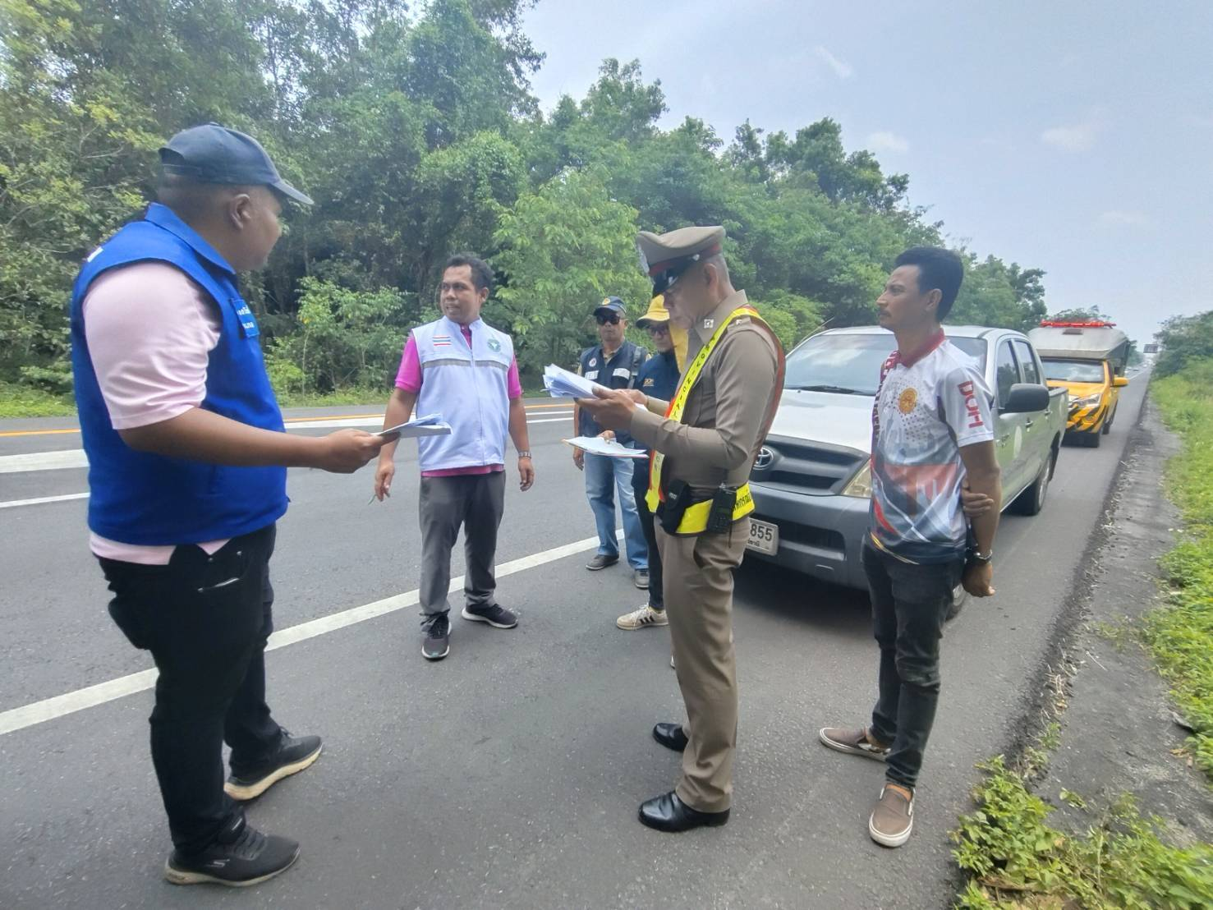

เดือน มีนาคม 2568 - ต่อ –

เมื่อวันที่ 26 มี.ค. 68 เวลา 08.00 น. บริเวณสามแยกไฟแดง ถนน 4009/ซอยพิเศษ ร.ต.ท.อรุณ แสงอรุณ รอง สว.(จร.) สภ.ขุนทะเล ช่วยเหลือประชาชนรถน้ำมันหมด ช่วยเติมน้ำมันรถจนรถสามารถขับต่อไปได้ ตามโครงการสุภาพบุรุษจราจร ประชาชนสัญจรปลอดภัย
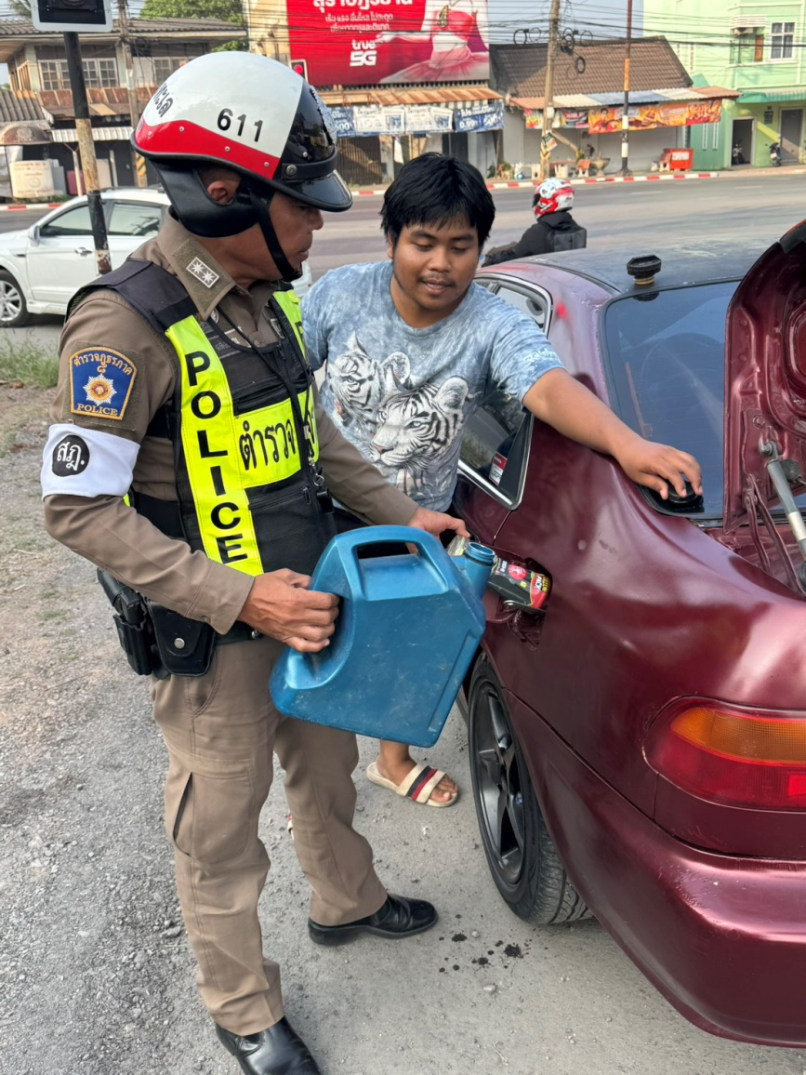
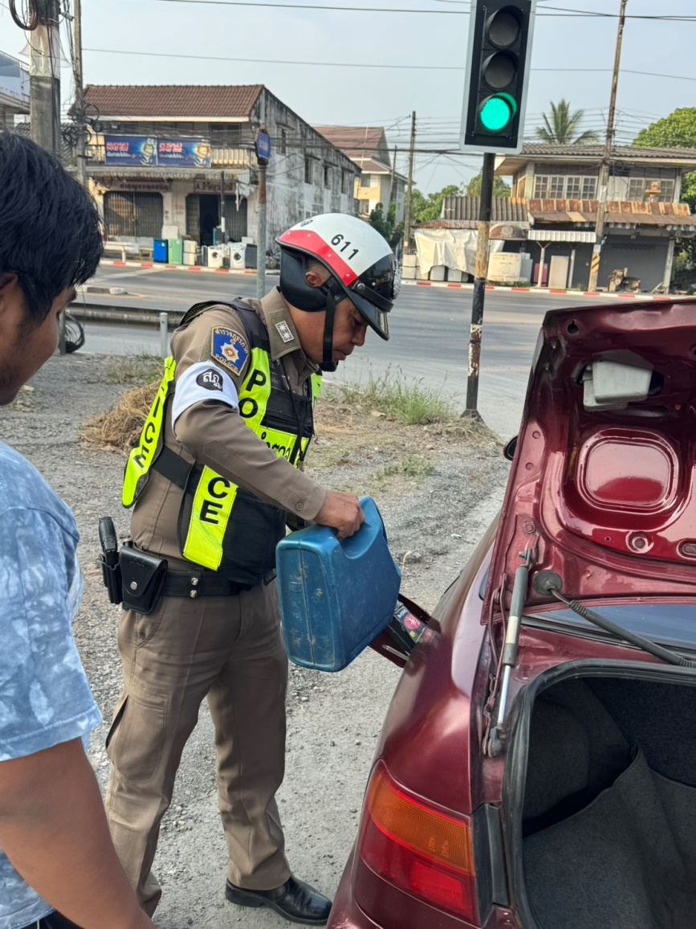

เดือน มีนาคม 2568 - ต่อ –
เมื่อวันที่ 26 มี.ค. 68 เวลา 09.00 – 11.00 น. ภายใต้อำนวยการของ พ.ต.อ.ปิยวัฒน์ บัวขาว ผกก.สภ.ขุนทะเล, พ.ต.ท.ศุภกิจ อินคชสาร รอง ผกก.ป.ฯ สั่งการให้ พ.ต.ท.วิมลชัย อินทร์ทอง สวป.ฯ พร้อมด้วย สายตรวจจราจร, สายตรวจรถยนต์ รวม 6 นาย ตั้งจุดตรวจ กวดขันวินัยจราจร บริเวณหน้าศูนย์จราจร ซอยพิเศษ ต.ขุนทะเล อ.เมือง จ.สุราษฎร์ธานี ผลการปฏิบัติ จับกุม -ไม่มีใบอนุญาตขับขี่ 12 ราย -ไม่สวมหมวกนิรภัย 36 ราย รวมทั้งหมด 48 ราย
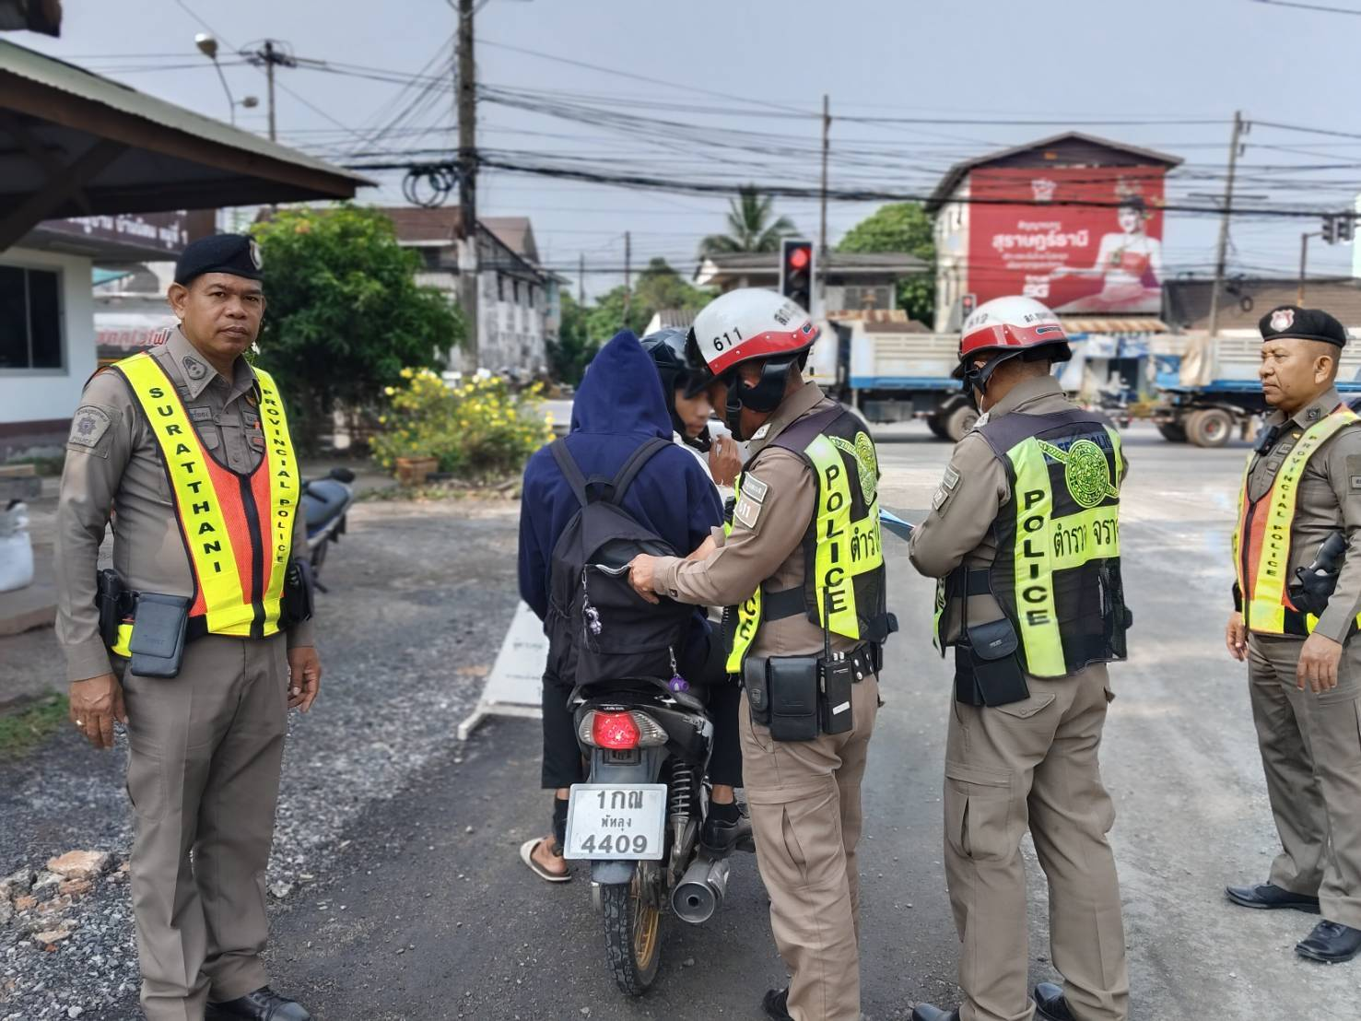
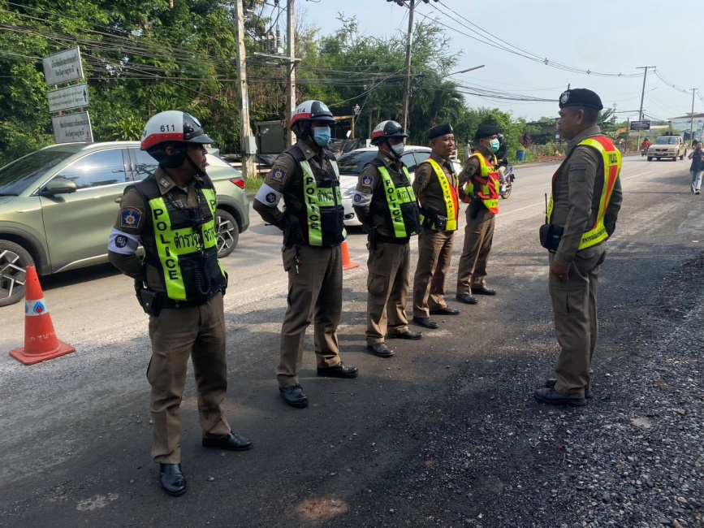

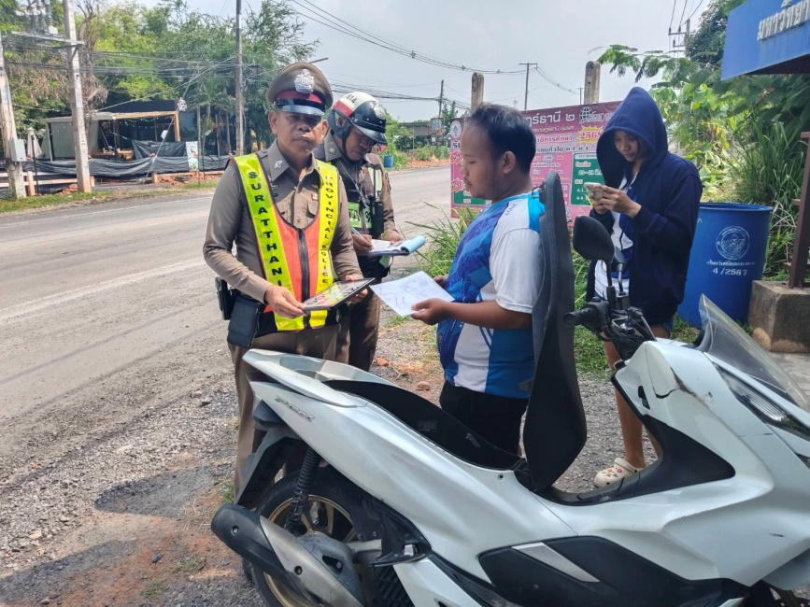
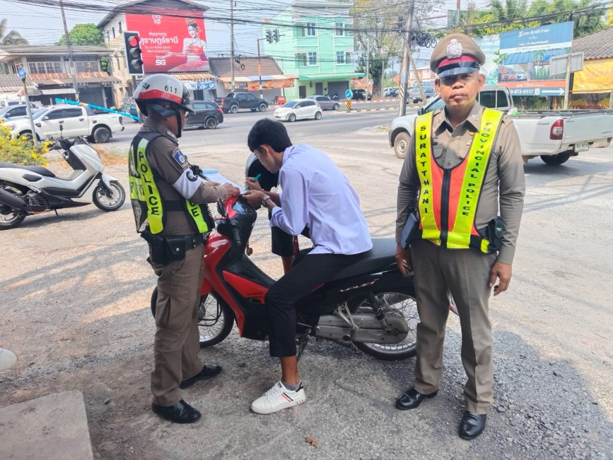

เดือน มีนาคม 2568 - ต่อ –
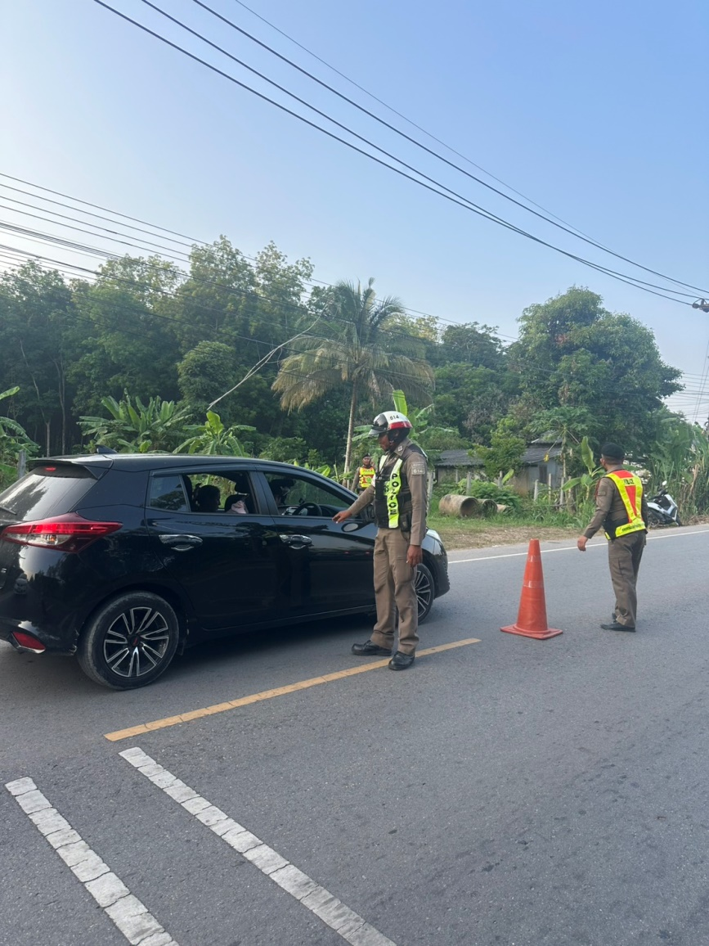
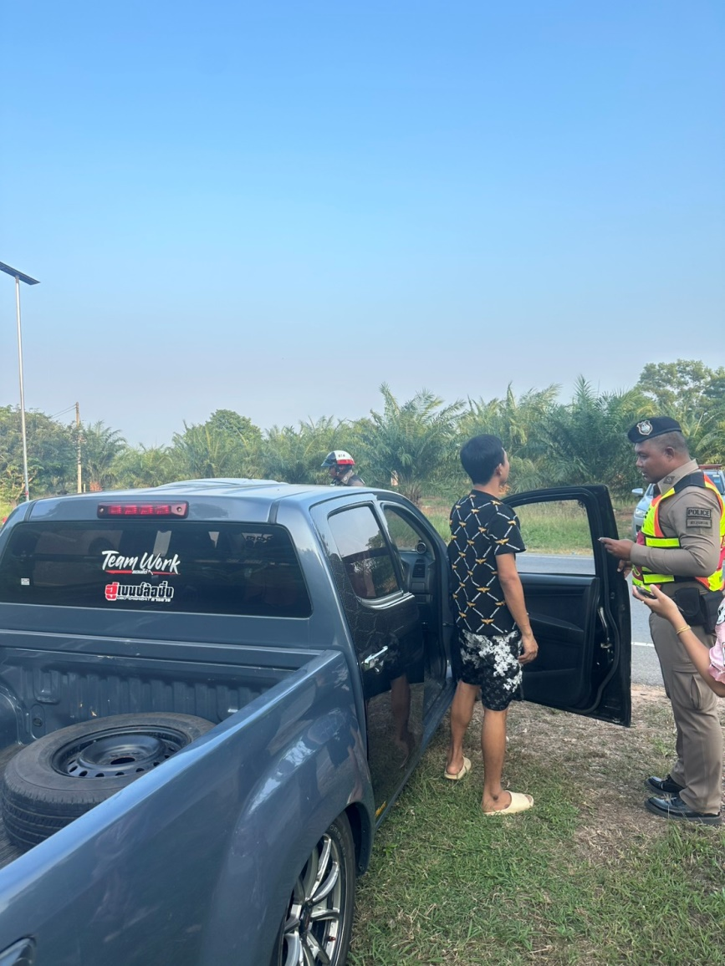
เมื่อวันที่ 26 มี.ค. 68 เวลา 17.30 น. ภายใต้อำนวยการของ พ.ต.อ.ปิยวัฒน์ บัวขาว ผกก.สภ.ขุนทะเล, พ.ต.ท.ศุภกิจ อินคชสาร รอง ผกก.ป.ฯ สั่งการให้ พ.ต.ต.สันติ อ่อนพร้อม สวป.(ชส) สภ.ขุนทะเล พร้อมด้วย สายตรวจจราจร,
สายตรวจรถยนต์ รวม 6 นาย ตั้งจุดตรวจ กวดขันวินัยจราจร บริเวณถนนซอยป่าไม้ ม.7 ต.มะขามเตี้ย อ.เมืองฯ จ.สุราษฎร์ธานี ไม่มีผบการจับกุมแต่อย่างใด

เดือน มีนาคม 2568 - ต่อ –
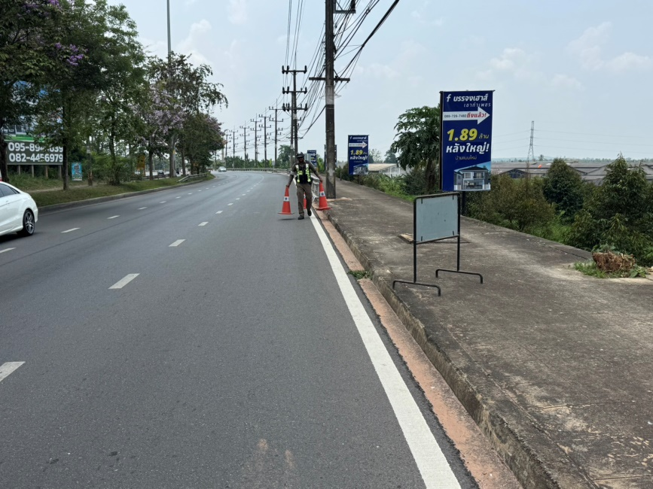
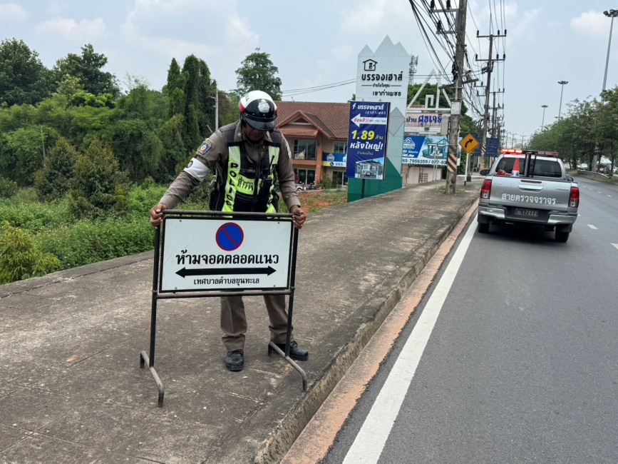
เมื่อวันที่ 27 มี.ค. 68 เวลา 11.30 น. ภายใต้อำนวยการของ พ.ต.อ.ปิยวัฒน์ บัวขาว ผกก.สภ.ขุนทะเล, พ.ต.ท.ศุภกิจ อินคชสาร รอง ผกก.ป.ฯ สั่งการให้ สายตรวจจราจร จัดการจราจร อำนวยความสะดวกการจราจร ขบวนแห่ผ้าห่มพระธาตุศรีสุราษฎร์ บริเวณทางขึ้นเขาท่าเพชร ม.6 ต.มะขามเตี้ย อ.เมืองฯ จ.สุราษฎร์ธานี

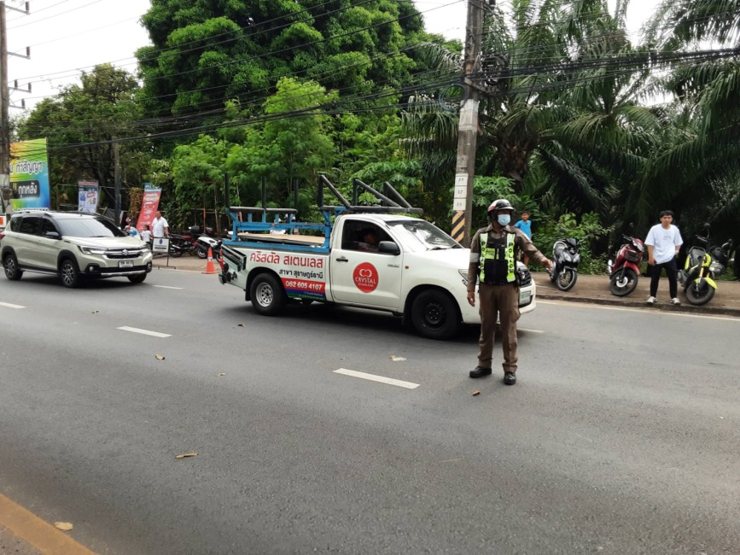
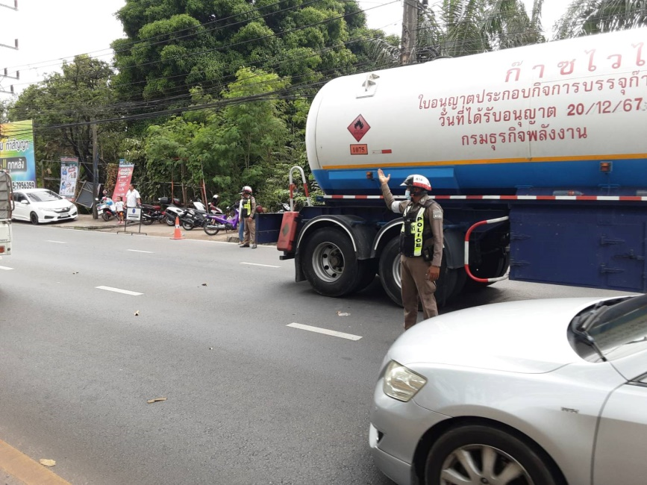

เดือน มีนาคม 2568 - ต่อ –
เมื่อวันที่ 27 มี.ค. 68 เวลา 11.30 น. ภายใต้อำนวยการของ พ.ต.อ.ปิยวัฒน์ บัวขาว ผกก.สภ.ขุนทะเล, พ.ต.ท.ศุภกิจ อินคชสาร รอง ผกก.ป.ฯ สั่งการให้ สายตรวจจราจร จัดการจราจร อำนวยความสะดวกการจราจร ขบวนแห่ผ้าห่มพระธาตุศรีสุราษฎร์ บริเวณทางขึ้นเขาท่าเพชร ม.6 ต.มะขามเตี้ย อ.เมืองฯ จ.สุราษฎร์ธานี
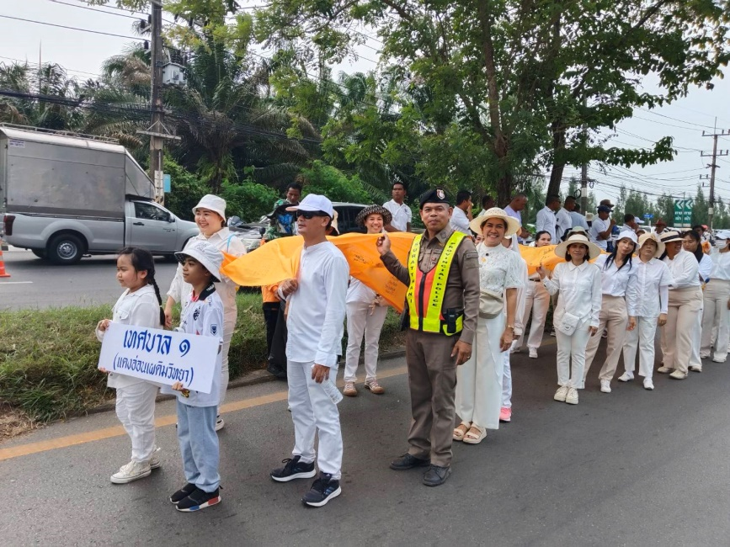
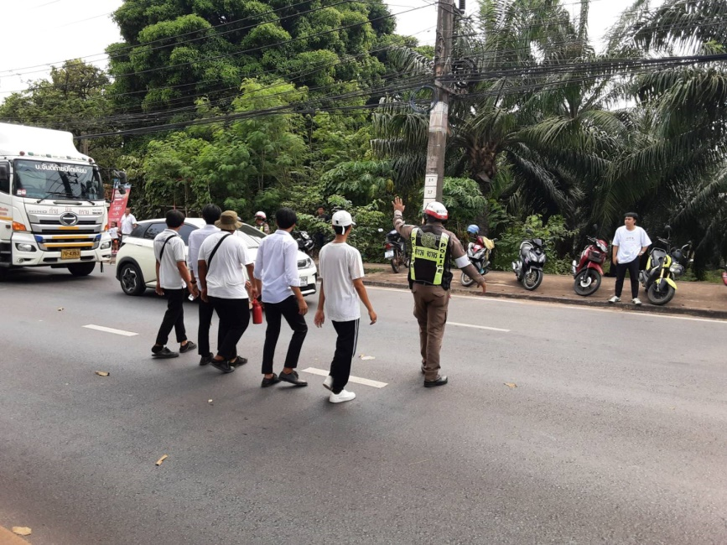

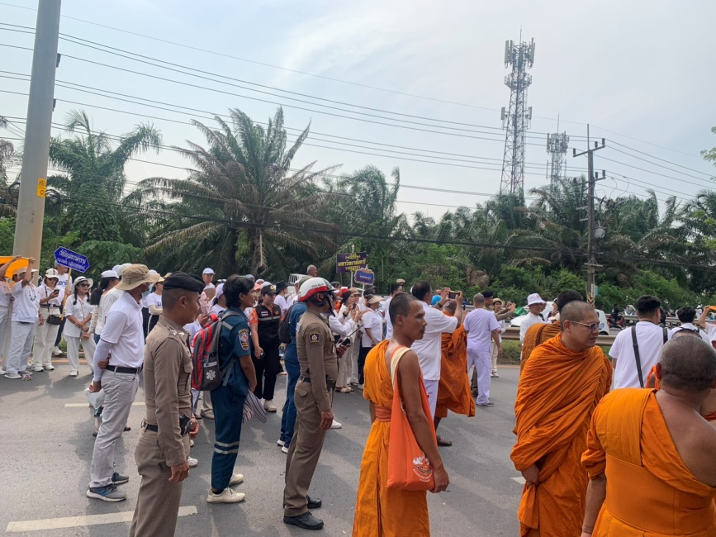
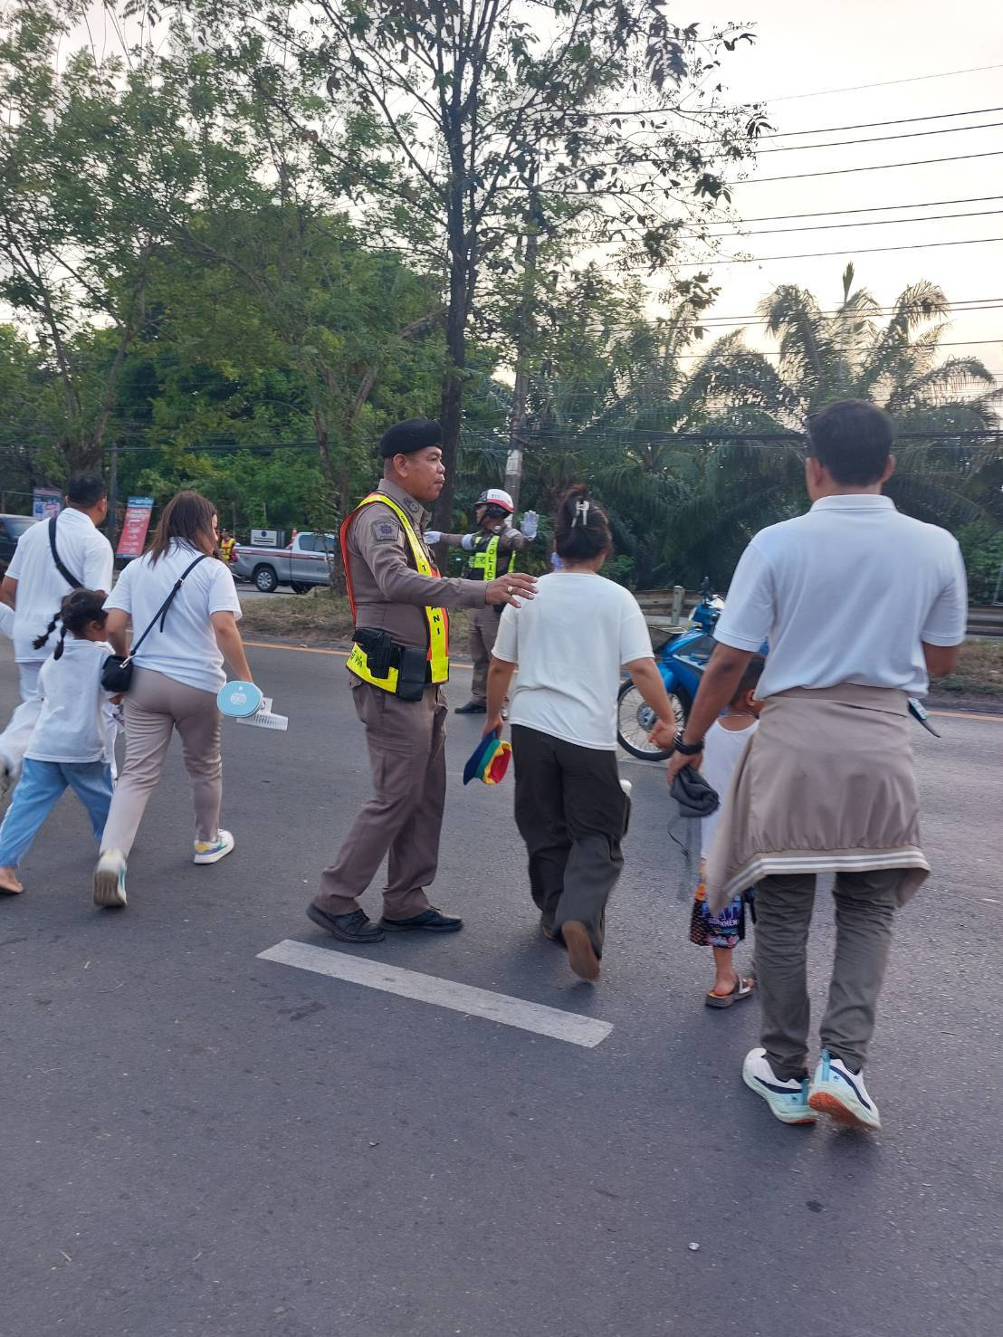

เดือน มีนาคม 2568 - ต่อ –
ผลการจับกุมคดีจราจร 10 ข้อหาหลัก ช่วงวันที่…1 ถึง 31 มี.ค. 68
-ข้อหาไม่สวมหมวกนิรภัย 410 ราย
-ไม่มีใบขับขี่ 214 ราย
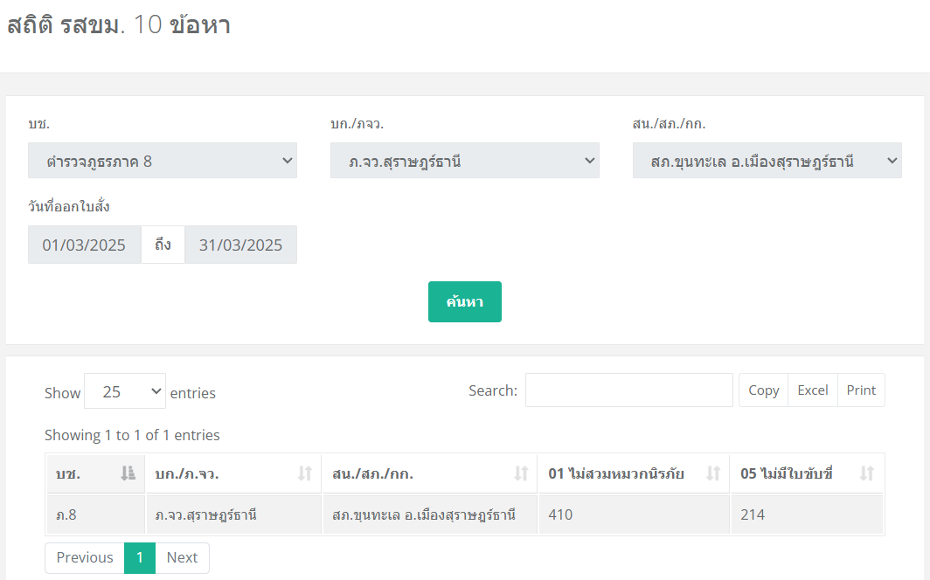

***หมายเหตุ 1 ราย อาจมีหลายข้อหา นับทุกข้อหา และมีการนับรวมข้อหาที่อยู่ในกลุ่มเดียวกันด้วย หากมีความคลาดเคลื่อนในตัวเลข ก็เกิดจากการตั้งค่าการคิดคำนวณของ โปรแกรมประมวลผลสถิติใบสั่งจราจร

เดือน มีนาคม 2568 - ต่อ –
ผลการจับกุมคดีจราจรโดยรวม ช่วงวันที่…1 ถึง 31 มี.ค. 68
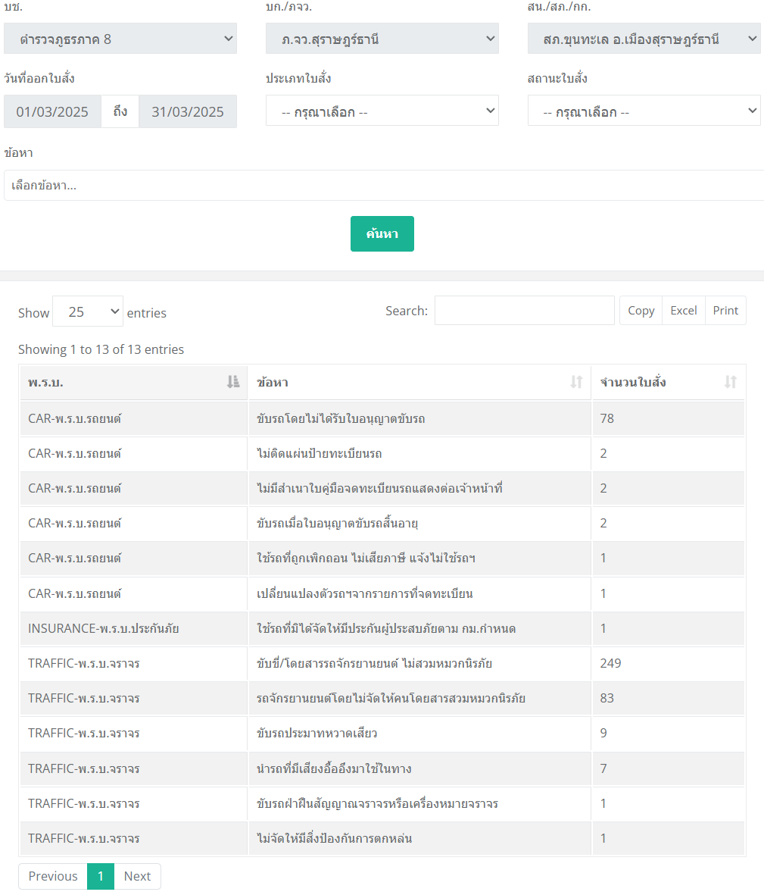
-ไม่มีใบขับขี่ 78 –ไม่ติดป้ายทะเบียน 2 –ไม่มีสำเนาคู่มือจดทะเบียนรถ 2 -ขับเมื่อใบขับขี่สิ้นอายุ 2 –ใช้รถที่ถูกเพิกถอนฯ 1 –เปลี่ยนแปลงสภาพรถ 1 -ใช้รถที่ไม่ทำประกัน 1 –ไม่สวมหมวกนิรภัย 249 –คนโดยสารไม่สวมหมวก 83 -ขับรถประมาทหวาดเสียว 9 –รถเสียงดังอื้ออึง 7 –ขับฝ่าสัญญาณไฟ 1 –ไม่ป้องกันการตกหล่น 1

